МИНИСТЕРСТВО ОБРАЗОВАНИЯ КРАСНОЯРСКОГО КРАЯ
краевое государственное автономное
профессиональное образовательное учреждение
«Емельяновский дорожно-строительный техникум»

ФОНД
ОЦЕНОЧНЫХ СРЕДСТВ

ПО ПРОФЕССИОНАЛЬНОМУ МОДУЛЮ

ПМ.01 ЭКСПЛУАТАЦИЯ ПОДЪЕМНО – ТРАНСПОРТНЫХ,
СТРОИТЕЛЬНЫХ, ДОРОЖНЫХ МАШИН И ОБОРУДОВАНИЯ ПРИ СТРОИТЕЛЬСТВЕ, СОДЕРЖАНИИ И РЕМОНТЕ ДОРОГ (В ТОМ ЧИСЛЕ ЖЕЛЕЗНОДОРОЖНОГО ПУТИ)
^{(наименование дисциплины)}
СПО 23.02.04 Техническая эксплуатация подъемно-транспортных, строительных, дорожных машин и оборудования (по отраслям)
(код и наименование специальности)
^{базовая подготовка}
^{(уровень подготовки)}

Рассмотрено на заседании
МК профессионального цикла
Протокол №____
от «___»____________20__г.
Председатель МК
___________/М.П. Картель
подпись

Емельяново

Фонд оценочных средств составлен в соответствии с рабочей программой, разработанной на основе Федерального государственного образовательного стандарта среднего профессионального образования по 23.02.04 Техническая эксплуатация подъемно-транспортных, строительных, дорожных машин и оборудования (по отраслям) по профессиональному модулю ПМ.01 Эксплуатация подъемно – транспортных, троительных, дорожных машин и оборудования при строительстве, содержании и ремонте дорог (в том числе железнодорожного пути)

Составители: _Мартынович Александр Анатольевич преподаватель дисциплин профессионального цикла, первой категории.
(Ф.И.О., должность)

СОДЕРЖАНИЕ
- Общие положения---------------------------------------------- | стр.4
- ПАСПОРТ фонда оценочных средств---------------- | стр.7
Таблица 1 – Оценочные средства------------------------- | стр.7
- контрольно-Оценочные средства текущего- контроля | стр. 15
Практические и лабораторные работы ---------------(критерии оценки) | стр. 15
Вопросы для текущего контроля (критерии
оценки)
- контрольно-Оценочные средства -------------------внеаудиторной самостоятельной работы и критерии оценок | стр. 22
- контрольно-Оценочные средства -------------------промежуточной аттестации и критерии оценок

- Литература----------------------------------------------------------- | стр. 25

1. Общие положения

Результатом освоения профессионального модуля являются освоенные умения и усвоенные знания, направленные на формирование общих и профессиональных компетенций.
Форма промежуточной аттестации по профессиональному модулю ПМ.01 Эксплуатация подъемно – транспортных, троительных, дорожных машин и оборудования при строительстве, содержании и ремонте дорог (в том числе железнодорожного пути).
Форма промежуточной аттестации по профессиональному модулю – ДЗ
 | Промежуточная аттестация | Форма проведения
МДК 01.02 2 курс 4семестр | Дифференцированный зачет | Вопросы
МДК 01.01 3 курс  6 семестр | Дифференцированный зачет | Вопросы

Итогом Дифференцированного зачета является качественная оценка в баллах от 1 до 5.
Результаты освоения профессионального модуля, подлежащие проверке:

В результате освоения профессионального модуля обучающийся должен
уметь:
У1-организовывать выполнение работ по текущему содержанию и ремонту дорог и искусственных сооружений с использование машин и механизмов в соответствии с требованиями и технологических процессов.
У2-обеспечивать безопасность движения транспорта при производстве работ.
У3-обеспечивать безопасность работ при строительстве и ремонте дорог и дорожных сооружений.
У4-определять техническое состояние дорог и дорожных сооружений для определения потребности в необходимом оборудовании для производства работ по текущему содержанию и ремонту дорог и дорожных сооружений.
У5-осуществллять контроль за соблюдением технологической дисциплины.
знать:
З1- устройство дорог и дорожных сооружений и требования по обеспечению их исправного состояния для организации движения транспорта с установленными скоростями;
З2-основы эксплуатации, методы технической диагностики и обеспечения надежности работы дорог и искусственных сооружений;
З3-организацию и технологию работ по строительству, содержанию и ремонту дорог и искусственных сооружений.
В результате изучения профессионального модуля студент должен освоить основной вид деятельности - Эксплуатация подъемно-транспортных, строительных, дорожных машин и оборудования при строительстве, содержании и ремонте дорог и соответствующие ему общие и профессиональные компетенции.
иметь практический опыт:
- выполнения работ по строительству, текущему содержанию и ремонту дорог и дорожных сооружений с использованием механизированного инструмента и машин;
- пользования мерительным инструментом, техническими средствами контроля и определения параметров.

Должен обладать общими компетенциями, включающими в себя способность:

Код ОК | Умения | Знания
ОК 01  Выбирать способы решения задач профессиональной деятельности, применительно к различным контекстам | Уок1/1 распознавать задачу и/или проблему;  Уок1/2 анализировать задачу и/или проблему и выделять её составные части;  Уок1/3 определять этапы решения задачи;  Уок1/4 выявлять и эффективно искать информацию, необходимую для решения задачи и/или проблемы;  Уок1/5 составить план действия и реализовывать его;  Уок1/6 определить необходимые ресурсы. | Зок1/1 Актуальный профессиональный и социальный контекст, основные источники информации и ресурсы для решения задач и проблем в профессиональном и социальном контексте;  Зок1/2 особенности денежного обращения (формы расчетов), понятие и сущность финансов, особенности взаимодействия и функционирования хозяйствующих субъектов, финансовые ресурсы хозяйствующих субъектов – структура и состав.
ОК 02  Осуществлять поиск, анализ и интерпретацию информации, необходимой для выполнения задач профессиональной деятельности | Уок2/1 определять задачи для поиска информации;  Уок2/2 определять необходимые источники информации;  Уок2/3 планировать процесс поиска;  Уок2/4 структурировать получаемую информацию;  Уок2/5 выделять наиболее значимое в перечне информации;  Уок2/6 оценивать практическую значимость результатов поиска;  Уок2/7 оформлять результаты поиска. | Зок2/1 номенклатура информационных источников применяемых в профессиональной деятельности;  Зок2/2 приемы структурирования информации.
ОК03  Планировать и реализовывать собственное профессиональное и личностное развитие. | Уок3/1 определять актуальность нормативно-правовой документации в профессиональной деятельности;  Уок3/2 применять современную научную профессиональную терминологию;  Уок3/3 определять и выстраивать траектории профессионального развития и самообразования. | Зок3/1 содержание актуальной нормативно-правовой документации;  Зок3/2 современная научная и профессиональная терминология;  Зок3/3 возможные траектории профессионального развития и самообразования.
ОК 04  Работать в коллективе и команде, эффективно взаимодействовать с коллегами, руководством, клиентами. | Уок4/1 Организовывать работу коллектива и команды;  Уок4/2 взаимодействовать с коллегами, руководством, клиентами в ходе профессиональной деятельности. | Зок4/1 Значимость коллективных решений, работать в группе для решения ситуационных заданий.
ОК 07  Содействовать сохранению окружающей среды, ресурсосбережению, эффективно действовать в чрезвычайных ситуациях. | Уок7/1 соблюдать нормы экологической безопасности;  Уок7/2 определять направления ресурсосбережения в рамках профессиональной деятельности по профессии (специальности) | Зок7/1 правила экологической безопасности при ведении профессиональной деятельности;  Зок7/2 основные ресурсы, задействованные в профессиональной деятельности;  Зок7/3 пути обеспечения ресурсосбережения
ОК 09  Использовать информационные технологии в профессиональной деятельнсти | Уок9/1 Применять средства информационных технологий для решения профессиональных задач;  Уок9/2 использовать современное программное обеспечение. | Зок9/1 Современные средства и устройства информатизации;  Зок9/2порядок их применения и программное обеспечение в профессиональной деятельности.
Код ПК | Умения | Знания | Практический опыт
ПК 1.1  Обеспечивать безопасность движения транспортных средств при производстве работ | Упк1.1/1 обеспечивать безопасность движения транспорта при производстве работ  Упк1.1/2организовывать выполнение работ по текущему содержанию и ремонту дорог и искусственных сооружений с использованием машин и механизмов в соответствии с требованиями технологических процессов | Зпк1.1/1 устройств дорог и дорожных сооружений и требований по обеспечению их исправного состояния для организации движения транспорта с установленными скоростями | Практический опыт: выполнения работ по строительству, текущему содержанию и ремонту дорог и дорожных сооружений с использованием механизированного инструмента и машин
ПК 1.2.  Обеспечивать безопасное и качественное  выполнение работ при использовании  подъемно- транспортных, строительных, дорожных машин и механизмов | Упк1.2/1 организовывать работу персонала по эксплуатации подъемно- транспортных, строительных, дорожных машин и оборудования;  Упк1.2/2 обеспечивать безопасность работ при эксплуатации и ремонте подъемно-транспортных, строительных, дорожных машин и оборудования;  Упк1.2/3определять техническое состояние систем и механизмов подъемно- транспортных, строительных, дорожных машин и оборудования | Зпк1.2/1 основ эксплуатации, методов технической диагностики и обеспечения надежности работы машин при ремонте дорог и искусственных сооружений; | Практический опыт:  -технического обслуживания подъемно-транспортных, строительных, дорожных машин в процессе их работы;  - пользования мерительным инструментом, техническими средствами диагностического контроля состояния машин и определения  их основных параметров.
ПК 1.3. Выполнять требования нормативно- технической документации по организации эксплуатации машин при строительстве, содержании и ремонте дорог | Упк1.3/1 выполнять основные виды работ по техническому обслуживанию и ремонту подъемно-транспортных, Упк1.3/2 строительных, дорожных машин и оборудования в соответствии с требованиями технологических процессов;  Упк1.3/3 осуществлять контроль за соблюдением технологической дисциплины | Зпк1.3/1 организации и технологии работ по строительству, содержанию и ремонту дорог и искусственных сооружений | Практический опыт: регулировки двигателей внутреннего сгорания;

2. Паспорт
фонда оценочных средств
ПМ.01 ЭКСПЛУАТАЦИЯ ПОДЪЕМНО – ТРАНСПОРТНЫХ,
СТРОИТЕЛЬНЫХ, ДОРОЖНЫХ МАШИН И ОБОРУДОВАНИЯ ПРИ СТРОИТЕЛЬСТВЕ, СОДЕРЖАНИИ И РЕМОНТЕ ДОРОГ (В ТОМ ЧИСЛЕ ЖЕЛЕЗНОДОРОЖНОГО ПУТИ)
(наименование дисциплины/модуля)
Таблица 1. Контроль и оценка освоения профессионального модуля по темам (разделам).
Разделы, темы | Наименование оценочного средства | Проверяемые У, З, ОК, ПК
Текущий контроль
Энергетическое оборудование | Практическиезанятия№1: Экскурсия в котельную | З1, З3, З3  У1,У2,У3,У4,У5,У6, У7,Уок1.3/1  Упк1.3/1 ОК01 ПК1.3
 | Практические занятия№2: Изучение передвижной компрессорной станцией | З1, З3, З3  У1,У2,У3,У4,У5,У6, У7,Уок1.3/1  Упк1.3/1 ОК01 ПК1.3
Грузоподъемные, транспортирующие и погрузочно-разгрузочные машины. | Практические занятия№3: Полиспасты | З1, З3, З3  У1,У2,У3,У4,У5,У6,У7,  Упк1.2/1Уок1.2/1  ОК01 ПК1.2
 | Практические занятия№4: устройство крана | З1, З3, З3  У1,У2,У3,У4,У5,У6,У7,  Упк1.2/1Уок1.2/1  ОК01 ПК1.2
 | Практическиезанятия№5: Конвейеры | З1, З3, З3  У1,У2,У3,У4,У5,У6,У7,  Упк1.2/1Уок1.2/1  ОК01 ПК1.2
 | Практические занятия№6: сменное оборудование | З1, З3, З3  У1,У2,У3,У4,У5,У6,У7,  Упк1.2/1Уок1.2/1  ОК01 ПК1.2
Оборудование для строительства искусственных сооружений. | Практические занятия№7: Экскурсия на стройплощадку | З1, З3, З3  У1,У2,У3,У4,У5,У6 У7,  Упк1.2/1, Упк1.3/1  ПК1.2,ПК1.3
Машины для подготовительных и земляных работ | Практические занятия№8: Скрепер | З1, З3, З3  У1,У2,У3,У4,У5,У6 У7,  Упк1.2/1, Упк1.3/1  ПК1.2,ПК1.3
 | Практические занятия№9: устройство Автогрейдера | З1, З3, З3  У1,У2,У3,У4,У5,У6 У7,  Упк1.2/1, Упк1.3/1  ПК1.2,ПК1.3
 | Практические занятия№10: устройство Экскаватор | З1, З3, З3  У1,У2,У3,У4,У5,У6 У7,  Упк1.2/1, Упк1.3/1  ПК1.2,ПК1.3
 | Практические занятия№11: Грунтоуплотняющее средство | З1, З3, З3  У1,У2,У3,У4,У5,У6 У7,  Упк1.2/1, Упк1.3/1  ПК1.2,ПК1.3
Машины и оборудование для производства и транспортирования дорожно-строительных материалов. | Практические занятия№12: Дробилки | З1, З3, З3  У1,У2,У3,У4,У5,У6 У7,  Упк1.2/1, Упк1.3/1  ПК1.2,ПК1.3
 | Практические занятия№13: Экскурсия на базу ДРСУ | З1, З3, З3  У1,У2,У3,У4,У5,У6 У7,  Упк1.2/1, Упк1.3/1  ПК1.2,ПК1.3
 | Практические занятия№14: Экскурсия на битумную базу | З1, З3, З3  У1,У2,У3,У4,У5,У6 У7,  Упк1.2/1, Упк1.3/1  ПК1.2,ПК1.3
 | Практические занятия№15: Экскурсия на АБЗ | З1, З3, З3  У1,У2,У3,У4,У5,У6 У7,  Упк1.2/1, Упк1.3/1  ПК1.2,ПК1.3
 | Практические занятия№16: Экскурсия на склад цемента | З1, З3, З3  У1,У2,У3,У4,У5,У6 У7,  Упк1.2/1, Упк1.3/1  ПК1.2,ПК1.3
 | Практические занятия№17: Экскурсия на ЖБИ | З1, З3, З3  У1,У2,У3,У4,У5,У6 У7,  Упк1.2/1, Упк1.3/1  ПК1.2,ПК1.3
Машины для устройства дорожных покрытий. | Практические занятия№18: Изучение распределительной системы битума | З1, З3, З3  У1,У2,У3,У4,У5,У6 У7,  Упк1.2/1, Упк1.3/1  ПК1.2,ПК1.3
 | Практические занятия№19: принцип работы Асфальтоукладчика | З1, З3, З3  У1,У2,У3,У4,У5,У6 У7,  Упк1.2/1, Упк1.3/1  ПК1.2,ПК1.3
 | Практические занятия№20: изучение механизмов катка | З1, З3, З3  У1,У2,У3,У4,У5,У6 У7,  Упк1.2/1, Упк1.3/1  ПК1.2,ПК1.3
 | Практические занятия№21: Изучение конструкции машин | З1, З3, З3  У1,У2,У3,У4,У5,У6 У7,  Упк1.2/1, Упк1.3/1  ПК1.2,ПК1.3
Машины для содержания и ремонта автомобильных дорог. | Практические занятия№22: Конструкция узлов шнекороторного снегоочистителя | З1, З3, З3  У1,У2,У3,У4,У5,У6 У7,  Упк1.2/1, Упк1.3/1  ПК1.2,ПК1.3
 | Практические занятия№23: устройство фрезерного органа | З1, З3, З3  У1,У2,У3,У4,У5,У6 У7,  Упк1.2/1, Упк1.3/1  ПК1.2,ПК1.3
Ремонт и содержание автомобильных дорог и дорожных сооружений | Практические занятия№24: Анализ участка автомобильной дороги | З1, З3, З3  У1,У2,У3,У4,У5,У6 У7,  Упк1.2/1, Упк1.3/1  ПК1.2,ПК1.3
 | Практические занятия№25: оценка элементов обустройства дорог | З1, З3, З3  У1,У2,У3,У4,У5,У6 У7,  Упк1.2/1, Упк1.3/1  ПК1.2,ПК1.3
 | Практические занятия№26: планировка работ по ремонту и обслуживанию дорог | З1, З3, З3  У1,У2,У3,У4,У5,У6 У7,  Упк1.2/1, Упк1.3/1  ПК1.2,ПК1.3
 | Практические занятия№28: расчет потребностей и материалов машин в зимний период | З1, З3, З3  У1,У2,У3,У4,У5,У6 У7,  Упк1.2/1, Упк1.3/1  ПК1.2,ПК1.3
 | Практические занятия №29:разработка последовательности процессов по ремонту и содержанию дорог | З1, З3, З3  У1,У2,У3,У4,У5,У6 У7,  Упк1.2/1, Упк1.3/1  ПК1.2,ПК1.3
 | Практические занятия№30: разработка процессов по восстановлению слоя износа на дорожном покрытии | З1, З3, З3  У1,У2,У3,У4,У5,У6 У7,  Упк1.2/1, Упк1.3/1  ПК1.2,ПК1.3
 | Практические занятия№31: тех. учет паспортизации дорог и дорожных сооружений | З1, З3, З3  У1,У2,У3,У4,У5,У6 У7,  Упк1.2/1, Упк1.3/1  ПК1.2,ПК1.3
МДК.01.01. Техническая эксплуатация дорог и дорожных сооружений
Основные элементы автомобильной дороги | Практическое занятие№32: работа с чертежом и топографической картой плана трассы | У1,У2,У3,У4,У5,У6,У7, З1,З2, З3  Уок1.2/1  Упк1.1/1  ОК01,ОК02,ОК03,ОК04, ОК05,ОК06.  ПК1.1 ПК1.2 ПК1.3
Основные понятия о дорожно-строительных материалах и конструкциях. | Практическое занятие№33: работа с ГОСТ | У1,У2,У3,У4,У5,У6,У7, З1,З2, З3  Уок1.2/1  Упк1.1/1  ОК01,ОК02,ОК03,ОК04, ОК05,ОК06.  ПК1.1 ПК1.2 ПК1.3
Основы строительства автомобильных дорог | Практические занятия№34: технология приготовления асфальтобетонных смесей на АБЗ | У1,У2,У3,У4,У5,У6,У7, З1,З2, З3  Уок1.2/1  Упк1.1/1  ОК01,ОК02,ОК03,ОК04, ОК05,ОК06.  ПК1.1 ПК1.2 ПК1.3
 | Практические занятия№35: разработка заданий для сооружения земляного полотна | У1,У2,У3,У4,У5,У6,У7, З1,З2, З3  Уок1.2/1  Упк1.1/1  ОК01,ОК02,ОК03,ОК04, ОК05,ОК06.  ПК1.1 ПК1.2 ПК1.3
 | Практические занятия№36: сооружение земляного полотна различным видом транспорта | У1,У2,У3,У4,У5,У6,У7, З1,З2, З3  Уок1.2/1  Упк1.1/1  ОК01,ОК02,ОК03,ОК04, ОК05,ОК06.  ПК1.1 ПК1.2 ПК1.3
 | Практические занятия№37: способ заклинки с составлением схемы работы потока | У1,У2,У3,У4,У5,У6,У7, З1,З2, З3  Уок1.2/1  Упк1.1/1  ОК01,ОК02,ОК03,ОК04, ОК05,ОК06.  ПК1.1 ПК1.2 ПК1.3
 | Практические занятия№38: состав бригады на устройство асфальтобетонного покрытия | У1,У2,У3,У4,У5,У6,У7, З1,З2, З3  Уок1.2/1  Упк1.1/1  ОК01,ОК02,ОК03,ОК04, ОК05,ОК06.  ПК1.1 ПК1.2 ПК1.3
 | Практические занятия№39: разработка процессов с расчетом объема работ на устройство поверхностной обработки | У1,У2,У3,У4,У5,У6,У7, З1,З2, З3  Уок1.2/1  Упк1.1/1  ОК01,ОК02,ОК03,ОК04, ОК05,ОК06.  ПК1.1 ПК1.2 ПК1.3
Промежуточный контроль
Дифференцированный зачет | Вопросы к зачету
Дифференцированный зачет | Вопросы к зачету

3.Оценочные средства текущего контроля
3.1. Практические и лабораторные работы
Перечень практических работ.
Практическое занятие №1
- Назвать главную особенность производства электрической энергии.
а ) Высокая надёжность оборудования.
б ) Высокая квалификация эксплуатационного и ремонтного персонала.
в ) Равенство между выработанной и потребляемой (отпущенной)
энергией.
г ) Невозможность складирования продукции.
д ) Связь с потребителями по категориям потребления.
- Дать определение понятию «диагностирования».
а ) Диагностирование это определение количественных свойств
объекта.
б ) Диагностирование это процесс распознавания технического
состояния электрооборудования на данный момент времени.
в ) Диагностирование это измерение параметров объекта.
г ) Невозможность складирования продукции.
д ) Диагностирование это процесс распознавания статистических результатов экспериментов с оборудованием.
- Что является испытанием?
а ) Испытание это процесс определения свойств объекта.
б ) Испытание это процесс определения качественных
показателей.
в) Испытание это процесс определения контролируемых
параметров.
г ) Испытанием называется экспериментальное определение
количественных или качественных свойств объекта путём
использования измерений, контроля и сравнительной оценки
полученных результатов.
д ) Испытание это диагностирование.
- Что является результатом процесса контроля.
а ) Количественная характеристика.
б ) Фиксированный результат.
в ) Качественная характеристика.
г ) Цифровой контроль.
д ) Аналоговый контроль.
- На чём базируются критерии оценки технического состояния электрооборудования?
а ) На опыте эксплуатации оборудования.
б ) На опыте изготовления оборудования.
в ) На рекомендациях экспертных комиссий, анализе проводимых испытаний, а также сходимости результатов диагностирования с реальными повреждениями.
г )На тестировании.
д ) На сравнении полученных результатов.

- В чём преимущество использования экспертно диагностических систем определения состояния электрооборудования.
а ) Объясняет пользователю свои действия
б ) Предлагает варианты действий в определённых ситуациях.
в) Способствует изменению идеологии ремонта ( ремонт по необходимости , совершенствует методы диагностики.)
г ) Обеспечивает контроль состояния оборудования.
д ) Способствует долговечности оборудования.
- Методы контроля дефектов в обмотке статора и ротора.
Внимание! несколько правильных ответов.
а ) Метод теплового контроля ( применение тепловизоров).
б ) Кольцевое намагничивание.
в ) Вибрационный контроль.
г ) Оптический контроль.
д ) Дефектоскопический контроль.
- Что является характерным признаком вибрации генератора с частотой равной двойной частоте сети?
а ) Появление вибрации при подаче возбуждения на ротор.
б ) Появление трещин в фундаменте.
в ) Тепловая нестабильность ротора.
г ) Осадка фундамента.
д ) Износ подшипника.
- Как определить , что вибрация возникла из-за несимметрии
магнитного потока.
а ) Величина вибрации зависит от тока возбуждения.
б ) По характеристикам хх.(холостого хода).
в ) По характеристикам к.з. (короткого замыкания).
г ) По измерению сопротивления обмотки.
д ) По измерению номинальной скорости вращения.
- Как производиться оценка состояния генератора на вибрацию.
а ) По наихудшей вибрации любого подшипника , при самом неблагоприятном режиме работы.
б ) На холостом ходе машины.
в ) По наилучшей вибрации любого подшипника , при самом благоприятном режиме работы.
г ) По емкостным характеристикам
д ) В моторном режиме работы .

Практическое занятие №1
- Насосы, используемые для смазки цилиндров и сальников:
  - шестеренчатый
  - вихревый
  - лубрикатор
  - центробежный
- Запас масла имеющийся на установке:
  - суточный
  - пяти суточный
  - пятнадцати суточный
  - тридцати суточный
- Укажите периодичность визуального контроля масла в поршневом компрессоре:
  - один раз в сутки
  - один раз в вахту
  - один раз в неделю
  - определяется по таблице в зависимости от срока эксплуатации поршневого компрессора
- Укажите, кто разрешает подготовку поршневого компрессора:
  - директор завода
  - главный инженер завода
  - начальник цеха
  - начальник установки
- Укажите температуру воды, подаваемой на охлаждение компрессорной установки:
  - 10 ^{о}С
  - 20 ^{о}С
  - 30 ^{о}С
  - 40 ^{о}С
- Сепараторы предназначены для:
  - очистки газа
  - очистки воды
  - очистки нефти
  - очистки бензина
- Вал поворотный механизм используют для:
  - равномерной смазки мест трения
  - проверки работы механизма движения
  - проверки работы цилиндров
  - проверки работы привода

- Электродвигатель готовит к пуску:
  - машинист
  - оператор
  - электрик
  - старший машинист
- Машинист обходит работающее оборудование:
  - один раз в сутки
  - один раз в вахту
  - один раз в три часа
  - один раз в час
- Лабораторный анализ масла поршневого компрессора выполняют:
  - один раз в год
  - один раз в полгода
  - один раз в квартал
  - один раз в месяц

- Максимальная температура подшипников поршневого компрессора:
  - 30 ^{о}С
  - 40 ^{о}С
  - 50 ^{о}С
  - 60 ^{о}С

- Проверка контрольно-измерительных приборов осуществляется:
  - один раз в месяц
  - один раз в квартал
  - один раз в год
  - один раз в два года

- Температура вспышки масла, используемого для смазки цилиндров и сальников поршневого компрессора:
  - 45 ^{о}С
  - 110 ^{о}С
  - на 20 ^{о}С выше температуры вспышки сжимаемого газа
  - на 50 ^{о}С выше температуры вспышки сжимаемого газа
- Температура воспламенения масла, используемого для смазки цилиндров и сальников ПК:
  - не ниже 50 ^{о}С
  - не ниже 150 ^{о}С
  - не ниже 180 ^{о}С
  - на 50 ^{о}С выше температуры воспламенения сжимаемого газа
- Машинист заполняет режимные листы:
  - один раз в сутки
  - один раз в вахту
  - два раза в вахту
  - каждый час

- Прием вахты начинают:
  - с доклада начальнику установки
  - с обхода оборудования
  - с просмотра вахтового журнала
  - с просмотра режимных листов

- При пуске компрессора в зимнее время температура масла в картере должна быть не ниже:
  - 5 ^{о}С
  - 10 ^{о}С
  - 15 ^{о}С
  - не нормируется

- Ремонтные работы на действующих трубопроводах разрешаются в следующих случаях:
  - по трубопроводу перемещается неопасный газ
  - давление газа не выше 5 кгс/см²
  - давление газа не выше 2 кгс/см²
  - производство работ не разрешается

- Применение рычагов для открытия арматуры допустимо:
  - если они развивают усилие не более 5 кгс
  - если они развивают усилие не более 10 кгс
  - в сложных производственных ситуациях
  - не разрешается

Практическое занятие №3
Вариант 1.
Задача 1. Определить усилие в канате, идущем на лебедку, если к полиспасту в 10 рабочих нитей с 5 отводными роликами на чугунных втулках приложен груз весом 110 тс. Нарисовать схему.
Задача 2. Определить усилие в канате, идущем на лебедку, при подъеме груза массой 45 т полиспастом в 8 рабочих нитей при 4 отводных роликах. Все ролики на подшипниках качения. Нарисовать схему.
Задача 3. Подобрать полиспаст для подъема груза массой 25 т и канат необходимого сечения для подвески полиспаста на высоту 12м.

Вариант 2.
Задача 1. Определить усилие в канате, идущем на лебедку, если к полиспасту в 8 рабочих нитей с 3 отводными роликами на бронзовых втулках приложен груз весом 11 т. Нарисовать схему.
Задача 2. Определить усилие в канате, идущем на лебедку, при подъеме груза массой 75,8 т полиспастом в 12 рабочих нитей при 6 отводных роликах. Все ролики на чугунных втулках. Нарисовать схему.
Задача 3. Подобрать полиспаст для подъема груза массой 37 т и канат необходимого сечения для подвески полиспаста на высоту 100 м.

Практические занятия№4
Тема: Устройство трансмиссии, карданной передачи, муфты, коробки отбора мощности.
Диагностика состояния и техническое обслуживание кранового оборудования
Образовательная цель включает в себя набор тех навыков и умений, которые должны быть сформированы или закреплены в процессе занятия
Развивающая цель: включает в себя то, что должно посодействовать развитию логического мышления, способности критически оценивать и сопоставлять факты, события и явления и формировать собственное мнение об этом.
Форма организации работы– индивидуальная
Оснащение:
-видеопроектор
-Экран
-Персональный мультимедийный компьютер,
Форма отчетности по занятию: выполнение заданий в тетради для практических работ.
Задание для практической работы и инструктаж по ее выполнению
- В тетради для практических работ сделать конспект.
- Нарисовать общую схему трансмиссии КАМАЗ 5410.
- 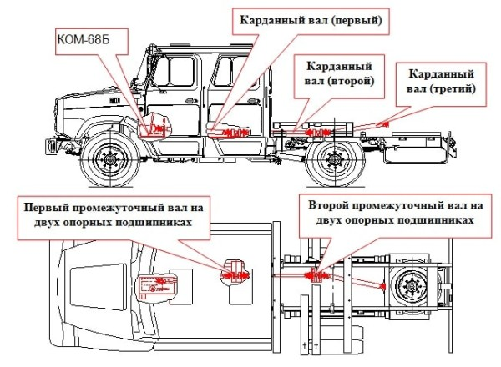
Задание: Изучить устройства трансмиссии.
Информационное обеспечение:
1. Игумнов С.Г. Стропальщик. Грузоподъемные краны и грузозахватные приспособления: Учебное пособие. М.: Академия, 2009.
2. Невзоров Л.А., Гудков Ю.И., Полосин М.Д. Устройство и эксплуатация грузоподъемных кранов. М.: Академия, 2010.
3. Олейников В.П. Полосин М.Д. Машинист крана автомобильного: Учебное пособие. М.: Академия, 2013.
Дополнительные источники:
1. Дворковой В.Я., Керимов Ф.Ю., Рубайлов А.В. Устройство и эксплуатация подъемно-транспортных и строительных машин: Учебник для НПО. М.: Академия, 2011.
2. Пономарев В.П., Мусияченко Е.В. Грузоподъемные машины: Учебное пособие. − 2-е изд., перераб. и доп. Красноярск: ИПЦ КГТУ, 2011.
Критерии оценки
«5» -полный конспект терминов и рисунок общей схемы трансмиссии
«4» -неполный конспект
«3» -малая часть конспектов и часть рисунка общей схемы
«2»- отсутствует конспект

Практическая работа №5
Тема: Устройство силовой передачи, гидронасосов и гидромоторов.
Образовательная цель включает в себя набор тех навыков и умений, которые должны быть сформированы или закреплены в процессе занятия
Развивающая цель: включает в себя то, что должно посодействовать развитию логического мышления, способности критически оценивать и сопоставлять факты, события и явления и формировать собственное мнение об этом.
Форма организации работы– индивидуальная
Оснащение:
-видеопроектор
-Экран
-Персональный мультимедийный компьютер,
Форма отчетности по занятию: выполнение заданий в тетради для практических работ.
Задание для практической работы и инструктаж по ее выполнению
- В тетради для практических работ сделать конспект.
- Нарисовать общую схему силовой передачи, гидронасосов и гидромоторов КАМАЗ 5410.
- 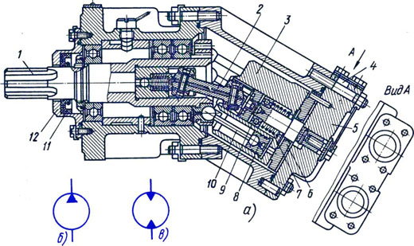
Задание: Устройство силовой передачи.
Информационное обеспечение:
1. Игумнов С.Г. Стропальщик. Грузоподъемные краны и грузозахватные приспособления: Учебное пособие. М.: Академия, 2009.
2. Невзоров Л.А., Гудков Ю.И., Полосин М.Д. Устройство и эксплуатация грузоподъемных кранов. М.: Академия, 2010.
3. Олейников В.П. Полосин М.Д. Машинист крана автомобильного: Учебное пособие. М.: Академия, 2013.
Дополнительные источники:
1. Дворковой В.Я., Керимов Ф.Ю., Рубайлов А.В. Устройство и эксплуатация подъемно-транспортных и строительных машин: Учебник для НПО. М.: Академия, 2011.
2. Пономарев В.П., Мусияченко Е.В. Грузоподъемные машины: Учебное пособие. − 2-е изд., перераб. и доп. Красноярск: ИПЦ КГТУ, 2011.
Критерии оценки
«5» -полный конспект терминов и рисунок общей схемы силовой передачи
«4» -неполный конспект
«3» -малая часть конспектов и часть рисунка общей схемы
«2»- отсутствует конспект

Практическая работа №6
Тема: Устройство гидроцилиндра и вспомогательного гидрооборудования.
Образовательная цель включает в себя набор тех навыков и умений, которые должны быть сформированы или закреплены в процессе занятия
Развивающая цель: включает в себя то, что должно посодействовать развитию логического мышления, способности критически оценивать и сопоставлять факты, события и явления и формировать собственное мнение об этом.
Форма организации работы– индивидуальная
Оснащение:
-видеопроектор
-Экран
-Персональный мультимедийный компьютер,
Форма отчетности по занятию: выполнение заданий в тетради для практических работ.
Задание для практической работы и инструктаж по ее выполнению
- Сделать реферат.
- Нарисовать общую схему силовой передачи, гидронасосов и гидромоторов КАМАЗ 5410.
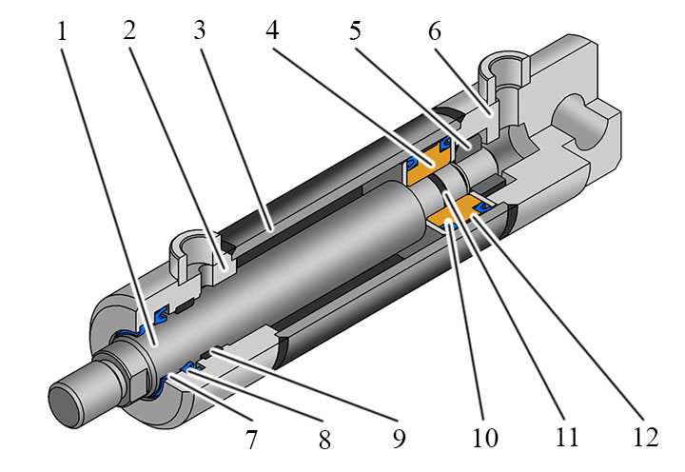
Задание: Устройство гидронасосов и гидромоторов.
Информационное обеспечение:
1. Игумнов С.Г. Стропальщик. Грузоподъемные краны и грузозахватные приспособления: Учебное пособие. М.: Академия, 2009.
2. Невзоров Л.А., Гудков Ю.И., Полосин М.Д. Устройство и эксплуатация грузоподъемных кранов. М.: Академия, 2010.
3. Олейников В.П. Полосин М.Д. Машинист крана автомобильного: Учебное пособие. М.: Академия, 2013.
Дополнительные источники:
1. Дворковой В.Я., Керимов Ф.Ю., Рубайлов А.В. Устройство и эксплуатация подъемно-транспортных и строительных машин: Учебник для НПО. М.: Академия, 2011.
2. Пономарев В.П., Мусияченко Е.В. Грузоподъемные машины: Учебное пособие. − 2-е изд., перераб. и доп. Красноярск: ИПЦ КГТУ, 2011.
Критерии оценки
«5» -полный конспект терминов и рисунок общей схемы гидронасосов и гидромоторов
«4» -неполный конспект
«3» -малая часть конспектов и часть рисунка общей схемы
«2»- отсутствует конспект

Практическая работа №7
Тема: Устройство органов управления. .
Образовательная цель включает в себя набор тех навыков и умений, которые должны быть сформированы или закреплены в процессе занятия
Развивающая цель: включает в себя то, что должно посодействовать развитию логического мышления, способности критически оценивать и сопоставлять факты, события и явления и формировать собственное мнение об этом.
Форма организации работы– индивидуальная
Оснащение:
-видеопроектор
-Экран
-Персональный мультимедийный компьютер,
Форма отчетности по занятию: выполнение заданий в тетради для практических работ.
Задание для практической работы и инструктаж по ее выполнению
- Сделать презентацию.
- Защитить презентацию.
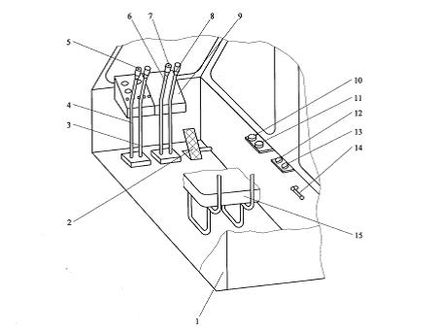
Информационное обеспечение:
1. Игумнов С.Г. Стропальщик. Грузоподъемные краны и грузозахватные приспособления: Учебное пособие. М.: Академия, 2009.
2. Невзоров Л.А., Гудков Ю.И., Полосин М.Д. Устройство и эксплуатация грузоподъемных кранов. М.: Академия, 2010.
3. Олейников В.П. Полосин М.Д. Машинист крана автомобильного: Учебное пособие. М.: Академия, 2013.
Дополнительные источники:
1. Дворковой В.Я., Керимов Ф.Ю., Рубайлов А.В. Устройство и эксплуатация подъемно-транспортных и строительных машин: Учебник для НПО. М.: Академия, 2011.
2. Пономарев В.П., Мусияченко Е.В. Грузоподъемные машины: Учебное пособие. − 2-е изд., перераб. и доп. Красноярск: ИПЦ КГТУ, 2011.
Критерии оценки
«5» -сделать презентацию и защитить
«4» - сделать презентацию
«3» -сделано малая часть презентации
«2»- отсутствует презентация

Практическая работа №8
Тема: Устройство размыкателя тормозов. .
Образовательная цель включает в себя набор тех навыков и умений, которые должны быть сформированы или закреплены в процессе занятия
Развивающая цель: включает в себя то, что должно посодействовать развитию логического мышления, способности критически оценивать и сопоставлять факты, события и явления и формировать собственное мнение об этом.
Форма организации работы– индивидуальная
Оснащение:
-видеопроектор
-Экран
-Персональный мультимедийный компьютер,
Форма отчетности по занятию: выполнение заданий в тетради для практических работ.
Задание для практической работы и инструктаж по ее выполнению
- Сделать опорный конспект.
- Защитить конспект.
- Ответить на контрольные вопросы.
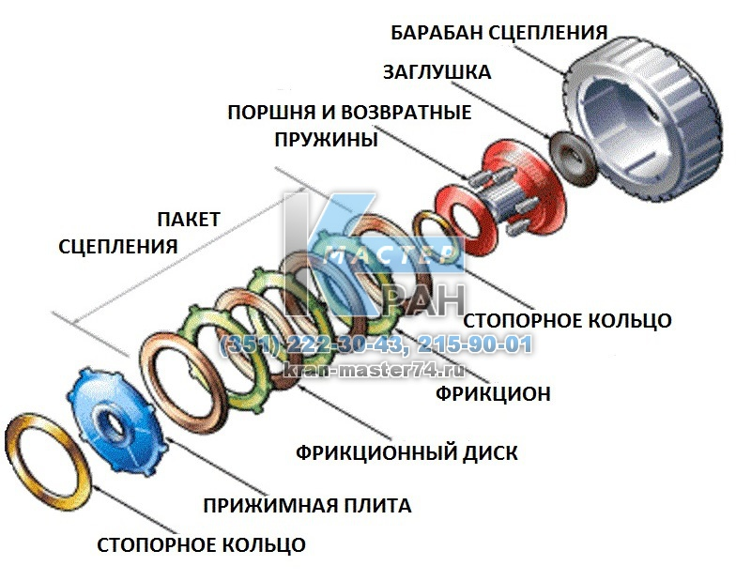
Информационное обеспечение:
1. Игумнов С.Г. Стропальщик. Грузоподъемные краны и грузозахватные приспособления: Учебное пособие. М.: Академия, 2009.
2. Невзоров Л.А., Гудков Ю.И., Полосин М.Д. Устройство и эксплуатация грузоподъемных кранов. М.: Академия, 2010.
3. Олейников В.П. Полосин М.Д. Машинист крана автомобильного: Учебное пособие. М.: Академия, 2013.
Дополнительные источники:
1. Дворковой В.Я., Керимов Ф.Ю., Рубайлов А.В. Устройство и эксплуатация подъемно-транспортных и строительных машин: Учебник для НПО. М.: Академия, 2011.
2. Пономарев В.П., Мусияченко Е.В. Грузоподъемные машины: Учебное пособие. − 2-е изд., перераб. и доп. Красноярск: ИПЦ КГТУ, 2011.
Критерии оценки
«5» -сделать опорный конспект и защитить
«4» - сделать опорный конспект.
«3» -сделано малая часть конспекта
«2» - отсутствует конспект

Практическая работа №9
Тема: Устройство грузовой лебедки .
Образовательная цель включает в себя набор тех навыков и умений, которые должны быть сформированы или закреплены в процессе занятия
Развивающая цель: включает в себя то, что должно посодействовать развитию логического мышления, способности критически оценивать и сопоставлять факты, события и явления и формировать собственное мнение об этом.
Форма организации работы– индивидуальная
Студент должен
Оснащение:
-видеопроектор
-Экран
-Персональный мультимедийный компьютер,
Форма отчетности по занятию: выполнение заданий в тетради для практических работ.
Задание для практической работы и инструктаж по ее выполнению
- Сделать реферат.
- Нарисовать общую схему грузовой лебедки.
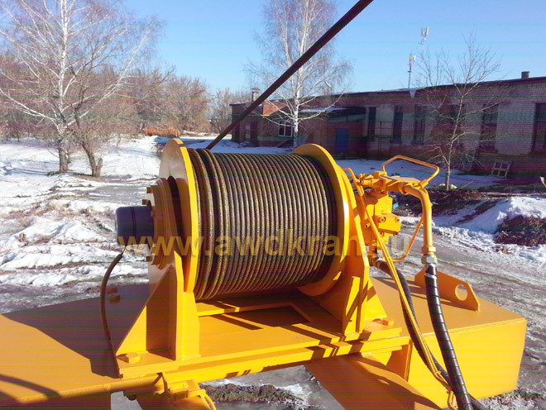
Задание: Грузовая лебедка
Информационное обеспечение:
1. Игумнов С.Г. Стропальщик. Грузоподъемные краны и грузозахватные приспособления: Учебное пособие. М.: Академия, 2009.
2. Невзоров Л.А., Гудков Ю.И., Полосин М.Д. Устройство и эксплуатация грузоподъемных кранов. М.: Академия, 2010.
3. Олейников В.П. Полосин М.Д. Машинист крана автомобильного: Учебное пособие. М.: Академия, 2013.
Дополнительные источники:
1. Дворковой В.Я., Керимов Ф.Ю., Рубайлов А.В. Устройство и эксплуатация подъемно-транспортных и строительных машин: Учебник для НПО. М.: Академия, 2011.
2. Пономарев В.П., Мусияченко Е.В. Грузоподъемные машины: Учебное пособие. − 2-е изд., перераб. и доп. Красноярск: ИПЦ КГТУ, 2011.
Критерии оценки
«5» -полностью раскрыта тема и защита реферата.
«4» - раскрыта тема реферата
«3» -малая часть реферата
«2»- отсутствует реферат

. Практическая работа №10
Тема: Устройство механизмов поворота, ОПУ и механизма блокировки задней подвески шасси.
Образовательная цель включает в себя набор тех навыков и умений, которые должны быть сформированы или закреплены в процессе занятия
Развивающая цель: включает в себя то, что должно посодействовать развитию логического мышления, способности критически оценивать и сопоставлять факты, события и явления и формировать собственное мнение об этом.
Форма организации работы– индивидуальная
Оснащение:
-видеопроектор
-Экран
-Персональный мультимедийный компьютер,
Форма отчетности по занятию: выполнение заданий в тетради для практических работ.
Задание для практической работы и инструктаж по ее выполнению
- Сделать реферат.
- Нарисовать общую схему механизмов поворота
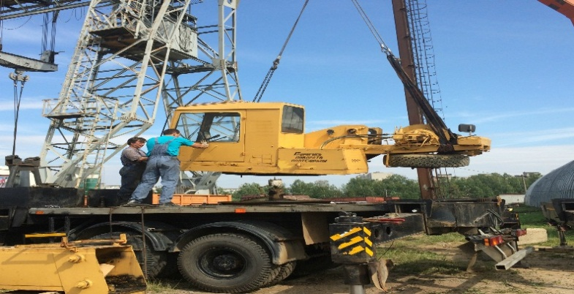
Задание: Грузовая лебедка
Информационное обеспечение:
1. Игумнов С.Г. Стропальщик. Грузоподъемные краны и грузозахватные приспособления: Учебное пособие. М.: Академия, 2009.
2. Невзоров Л.А., Гудков Ю.И., Полосин М.Д. Устройство и эксплуатация грузоподъемных кранов. М.: Академия, 2010.
3. Олейников В.П. Полосин М.Д. Машинист крана автомобильного: Учебное пособие. М.: Академия, 2013.
Дополнительные источники:
1. Дворковой В.Я., Керимов Ф.Ю., Рубайлов А.В. Устройство и эксплуатация подъемно-транспортных и строительных машин: Учебник для НПО. М.: Академия, 2011.
2. Пономарев В.П., Мусияченко Е.В. Грузоподъемные машины: Учебное пособие. − 2-е изд., перераб. и доп. Красноярск: ИПЦ КГТУ, 2011.
Критерии оценки
«5» -полностью раскрыта тема и защита реферата.
«4» - раскрыта тема реферата
«3» -малая часть реферата
«2»- отсутствует реферат

Практическая работа №11
Тема: Устройства крана. Приборы в кабине шасси. Токосъемник.
Образовательная цель включает в себя набор тех навыков и умений, которые должны быть сформированы или закреплены в процессе занятия
Развивающая цель: включает в себя то, что должно посодействовать развитию логического мышления, способности критически оценивать и сопоставлять факты, события и явления и формировать собственное мнение об этом.
Форма организации работы– индивидуальная
Оснащение:
-видеопроектор
-Экран
-Персональный мультимедийный компьютер,
Форма отчетности по занятию: выполнение заданий в тетради для практических работ.
Задание для практической работы и инструктаж по ее выполнению
- Изучить приборную панель
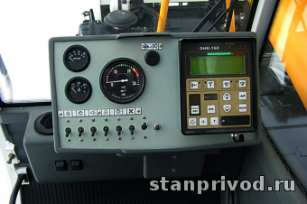
Задание: Изучение приборной панели. Ответить на контрольные вопросы.
Информационное обеспечение:
1. Игумнов С.Г. Стропальщик. Грузоподъемные краны и грузозахватные приспособления: Учебное пособие. М.: Академия, 2009.
2. Невзоров Л.А., Гудков Ю.И., Полосин М.Д. Устройство и эксплуатация грузоподъемных кранов. М.: Академия, 2010.
3. Олейников В.П. Полосин М.Д. Машинист крана автомобильного: Учебное пособие. М.: Академия, 2013.
Дополнительные источники:
1. Дворковой В.Я., Керимов Ф.Ю., Рубайлов А.В. Устройство и эксплуатация подъемно-транспортных и строительных машин: Учебник для НПО. М.: Академия, 2011.
2. Пономарев В.П., Мусияченко Е.В. Грузоподъемные машины: Учебное пособие. − 2-е изд., перераб. и доп. Красноярск: ИПЦ КГТУ, 2011.
Критерии оценки
"5" - за 5 правильно выполненных заданий
"4" - за 3-4 правильно выполненных задания
"3" - за 2 правильно выполненных задания
"2" - не выполнения критерия оценки "3"

Практическая работа №12
Тема: Устройство крана. Электрооборудование на поворотной платформе. Электрическая схема крана.
Образовательная цель включает в себя набор тех навыков и умений, которые должны быть сформированы или закреплены в процессе занятия
Развивающая цель: включает в себя то, что должно посодействовать развитию логического мышления, способности критически оценивать и сопоставлять факты, события и явления и формировать собственное мнение об этом.
Форма организации работы – индивидуальная
Оснащение:
-видеопроектор
-Экран
-Персональный мультимедийный компьютер,
Форма отчетности по занятию: выполнение заданий в тетради для практических работ.
Задание для практической работы и инструктаж по ее выполнению
- Изучить электрическую схему крана
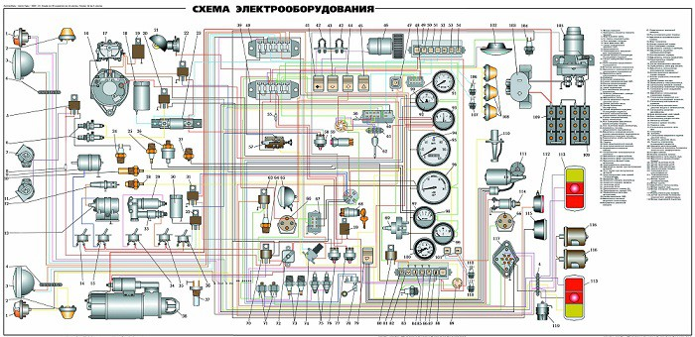
Задание: Изучение электрической схемы крана Ответить на контрольные вопросы.
Информационное обеспечение:
1. Игумнов С.Г. Стропальщик. Грузоподъемные краны и грузозахватные приспособления: Учебное пособие. М.: Академия, 2009.
2. Невзоров Л.А., Гудков Ю.И., Полосин М.Д. Устройство и эксплуатация грузоподъемных кранов. М.: Академия, 2010.
3. Олейников В.П. Полосин М.Д. Машинист крана автомобильного: Учебное пособие. М.: Академия, 2013.
Дополнительные источники:
1. Дворковой В.Я., Керимов Ф.Ю., Рубайлов А.В. Устройство и эксплуатация подъемно-транспортных и строительных машин: Учебник для НПО. М.: Академия, 2011.
2. Пономарев В.П., Мусияченко Е.В. Грузоподъемные машины: Учебное пособие. − 2-е изд., перераб. и доп. Красноярск: ИПЦ КГТУ, 2011.
Критерии оценки
"5" - за 5 правильно выполненных заданий
"4" - за 3-4 правильно выполненных задания
"3" - за 2 правильно выполненных задания
"2" - не выполнения критерия оценки "3"

Практическая работа №13
Тема: Принцип работы структурной схемы ограничителя грузоподъемности ОНК 140.
Образовательная цель включает в себя набор тех навыков и умений, которые должны быть сформированы или закреплены в процессе занятия
Развивающая цель: включает в себя то, что должно посодействовать развитию логического мышления, способности критически оценивать и сопоставлять факты, события и явления и формировать собственное мнение об этом.
Форма организации работы – индивидуальная
Оснащение:
-видеопроектор
-Экран
-Персональный мультимедийный компьютер,
Форма отчетности по занятию: выполнение заданий в тетради для практических работ.
Задание для практической работы и инструктаж по ее выполнению
Изучить приборную панель
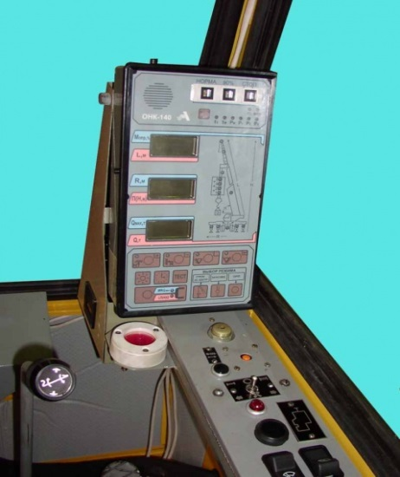
Задание: Изучение приборной панели. Ответить на контрольные вопросы.
Информационное обеспечение:
1. Игумнов С.Г. Стропальщик. Грузоподъемные краны и грузозахватные приспособления: Учебное пособие. М.: Академия, 2009.
2. Невзоров Л.А., Гудков Ю.И., Полосин М.Д. Устройство и эксплуатация грузоподъемных кранов. М.: Академия, 2010.
3. Олейников В.П. Полосин М.Д. Машинист крана автомобильного: Учебное пособие. М.: Академия, 2013.
Дополнительные источники:
1. Дворковой В.Я., Керимов Ф.Ю., Рубайлов А.В. Устройство и эксплуатация подъемно-транспортных и строительных машин: Учебник для НПО. М.: Академия, 2011.
2. Пономарев В.П., Мусияченко Е.В. Грузоподъемные машины: Учебное пособие. − 2-е изд., перераб. и доп. Красноярск: ИПЦ КГТУ, 2011.
Критерии оценки
"5" - за 5 правильно выполненных заданий
"4" - за 3-4 правильно выполненных задания
"3" - за 2 правильно выполненных задания
"2" - не выполнения критерия оценки "3"

Практическая работа №14
Тема: Ограничители подъема крюковой подвески, сматывания каната и подъема стрелы.
Образовательная цель включает в себя набор тех навыков и умений, которые должны быть сформированы или закреплены в процессе занятия
Развивающая цель: включает в себя то, что должно посодействовать развитию логического мышления, способности критически оценивать и сопоставлять факты, события и явления и формировать собственное мнение об этом.
Форма организации работы – индивидуальная
Оснащение:
-видеопроектор
-Экран
-Персональный мультимедийный компьютер,
Форма отчетности по занятию: выполнение заданий в тетради для практических работ.
Задание для практической работы и инструктаж по ее выполнению
- Изучить ограничители подъема крюковой подвески 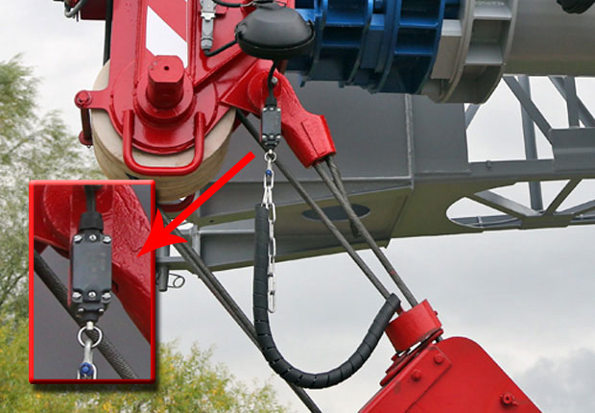
Задание: Изучение приборной панели. Ответить на контрольные вопросы.
Информационное обеспечение:
1. Игумнов С.Г. Стропальщик. Грузоподъемные краны и грузозахватные приспособления: Учебное пособие. М.: Академия, 2009.
2. Невзоров Л.А., Гудков Ю.И., Полосин М.Д. Устройство и эксплуатация грузоподъемных кранов. М.: Академия, 2010.
3. Олейников В.П. Полосин М.Д. Машинист крана автомобильного: Учебное пособие. М.: Академия, 2013.
Дополнительные источники:
1. Дворковой В.Я., Керимов Ф.Ю., Рубайлов А.В. Устройство и эксплуатация подъемно-транспортных и строительных машин: Учебник для НПО. М.: Академия, 2011.
2. Пономарев В.П., Мусияченко Е.В. Грузоподъемные машины: Учебное пособие. − 2-е изд., перераб. и доп. Красноярск: ИПЦ КГТУ, 2011.
Критерии оценки
"5" - за 5 правильно выполненных заданий
"4" - за 3-4 правильно выполненных задания
"3" - за 2 правильно выполненных задания
"2" - не выполнения критерия оценки "3"

Практическая работа №15
Тема: Устройство крана. Установка и наладка указателя угла наклона автомобильного крана и приборов безопасности.
Образовательная цель включает в себя набор тех навыков и умений, которые должны быть сформированы или закреплены в процессе занятия
Развивающая цель: включает в себя то, что должно посодействовать развитию логического мышления, способности критически оценивать и сопоставлять факты, события и явления и формировать собственное мнение об этом.
Методическое руководство:
1. Открыть учебник «Машинист крана автомобильного»
2. Тема: «Устройство крана. Установка и наладка указателя угла наклона автомобильного крана и приборов безопасности» .
3. Письменно ответить на контрольные вопросы на стр. 124 сдать тетрадь преподавателю на проверку
4.Подготовить конспект или сообщение используя картинку, перечислить все грузоподъемные краны.
Рекомендуемые информационные источники:
1. Учебник «Машинист крана автомобильного» В.П. Олейников
2. Рисунок

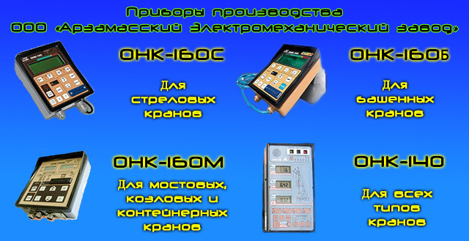

Критерии оценки:
"5" - за 5 правильно выполненных заданий
"4" - за 3-4 правильно выполненных задания
"3" - за 2 правильно выполненных задания
"2" - не выполнения критерия оценки "3"

Практическая работа №16
Тема: Устройство неповоротной опорной рамы, выносных опор, стабилизаторов и поворотной платформы.
Образовательная цель включает в себя набор тех навыков и умений, которые должны быть сформированы или закреплены в процессе занятия
Развивающая цель: включает в себя то, что должно посодействовать развитию логического мышления, способности критически оценивать и сопоставлять факты, события и явления и формировать собственное мнение об этом.
Методическое руководство:
1. Открыть учебник «Машинист крана автомобильного»
2. Тема «Устройство неповоротной опорной рамы, выносных опор, стабилизаторов и поворотной платформы» .
3. Письменно ответить на контрольные вопросы на стр. 149 сдать тетрадь преподавателю на проверку
4.Подготовить конспект или сообщение используя книгу..
Рекомендуемые информационные источники:
1. Учебник «Машинист крана автомобильного» В.П. Олейников
2. Рисунок
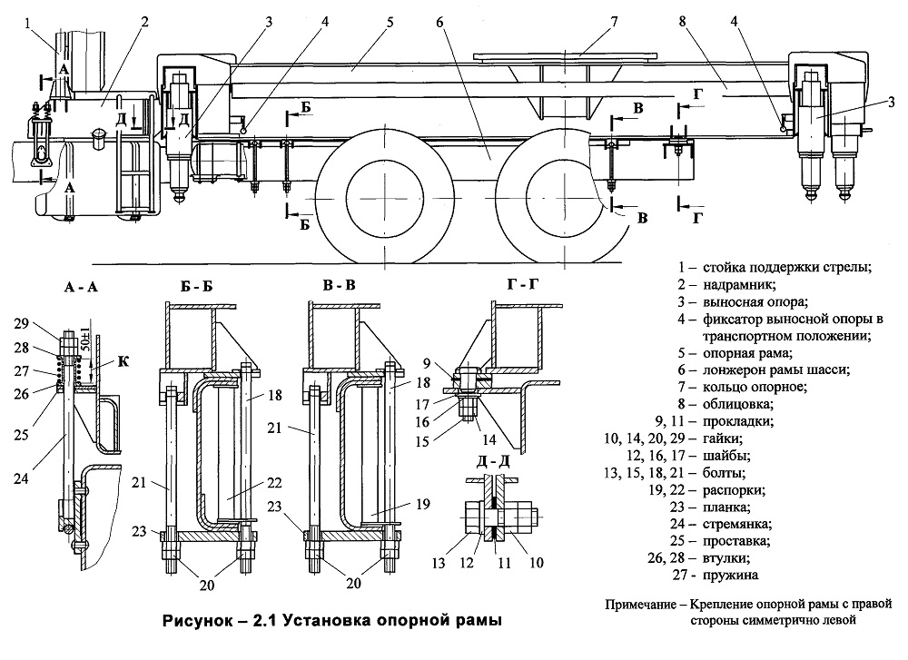
Критерии оценки:
"5" - за 5 правильно выполненных заданий
"4" - за 3-4 правильно выполненных задания
"3" - за 2 правильно выполненных задания
"2" - не выполнения критерия оценки "3"

Практическая работа №17
Тема: Органы управления.
Образовательная цель включает в себя набор тех навыков и умений, которые должны быть сформированы или закреплены в процессе занятия
Развивающая цель: включает в себя то, что должно посодействовать развитию логического мышления, способности критически оценивать и сопоставлять факты, события и явления и формировать собственное мнение об этом.
Методическое руководство:
1. Открыть учебник «Машинист крана автомобильного»
2. Тема «Органы управления» .
3. Письменно ответить на контрольные вопросы на стр. 194 сдать тетрадь преподавателю на проверку
4.Подготовить конспект или сообщение используя картинку, перечислить все органы управления.
Рекомендуемые информационные источники:
1. Учебник «Машинист крана автомобильного» В.П. Олейников
2. Рисунок
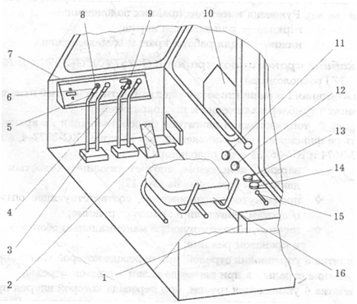
Критерии оценки:
"5" - за 5 правильно выполненных заданий
"4" - за 3-4 правильно выполненных задания
"3" - за 2 правильно выполненных задания
"2" - не выполнения критерия оценки "3"

Практическая работа №18
Тема: Приборы и устройства безопасности.
Образовательная цель включает в себя набор тех навыков и умений, которые должны быть сформированы или закреплены в процессе занятия
Развивающая цель: включает в себя то, что должно посодействовать развитию логического мышления, способности критически оценивать и сопоставлять факты, события и явления и формировать собственное мнение об этом.
Методическое руководство:
1. Открыть учебник «Машинист крана автомобильного» В.П. Олейников
2. Тема «Приборы и устройства безопасности» .
3. Письменно ответить на контрольные вопросы на стр. 194 сдать тетрадь преподавателю на проверку
4.Подготовить конспект или сообщение используя картинку
Рекомендуемые информационные источники:
1. Учебник «Машинист крана автомобильного» В.П. Олейников
2. Рисунок
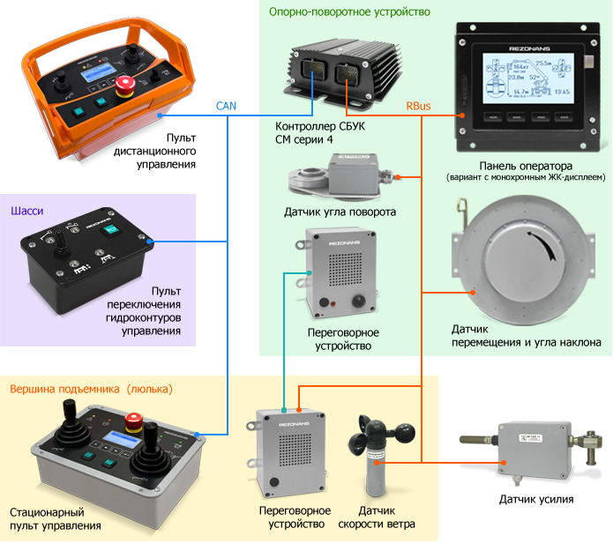
Критерии оценки:
"5" - за 5 правильно выполненных заданий
"4" - за 3-4 правильно выполненных задания
"3" - за 2 правильно выполненных задания
"2" - не выполнения критерия оценки "3"

Практическая работа №19
Тема: Сигналы стропальщика.
Образовательная цель включает в себя набор тех навыков и умений, которые должны быть сформированы или закреплены в процессе занятия
Развивающая цель: включает в себя то, что должно посодействовать развитию логического мышления, способности критически оценивать и сопоставлять факты, события и явления и формировать собственное мнение об этом.
Методическое руководство:
1. Открыть учебник «Машинист крана автомобильного» В.П. Олейников
2. Тема «Сигналы стропальщика» .
3. Изучить сигналы стропальщика наизусть.
Рекомендуемые информационные источники:
1. Учебник «Машинист крана автомобильного» В.П. Олейников
2. Рисунок
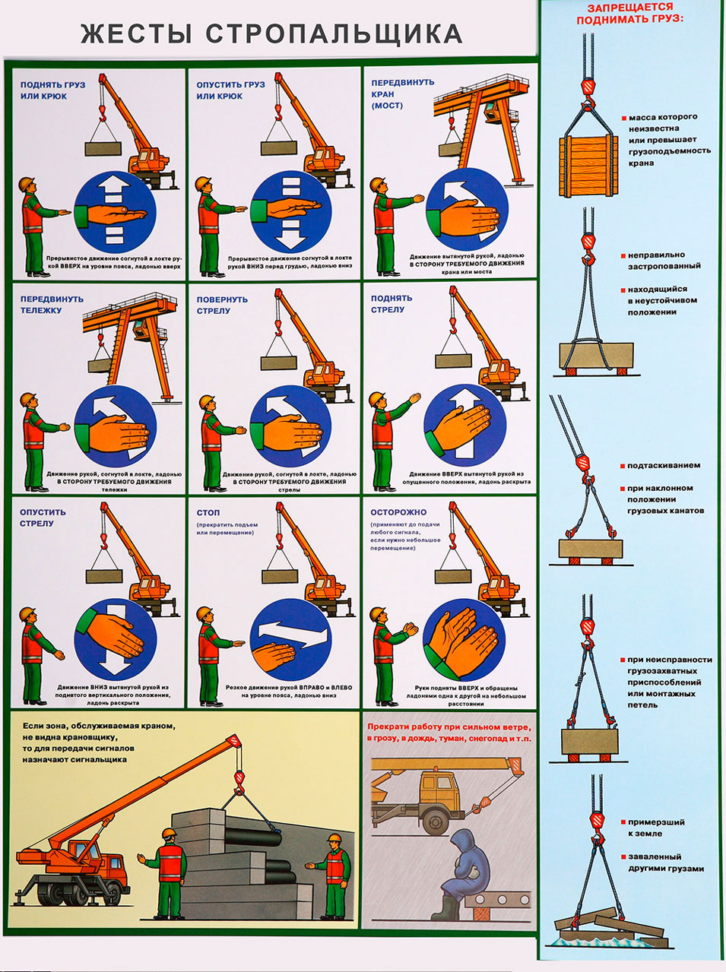
Критерии оценки:
"5" - за 5 правильно выполненных заданий
"4" - за 3-4 правильно выполненных задания
"3" - за 2 правильно выполненных задания
"2" - не выполнения критерия оценки "3"

Практическая работа №20
Тема: Промышленная безопасность.
Образовательная цель включает в себя набор тех навыков и умений, которые должны быть сформированы или закреплены в процессе занятия
Развивающая цель: включает в себя то, что должно посодействовать развитию логического мышления, способности критически оценивать и сопоставлять факты, события и явления и формировать собственное мнение об этом.
Методическое руководство:
1. Открыть учебник «Машинист крана автомобильного» В.П. Олейников
2. Тема «Промышленная безопасность» .
3. Письменно ответить на контрольные вопросы на стр. 211 сдать тетрадь преподавателю на проверку
4.Подготовить конспект или сообщение
Рекомендуемые информационные источники:
1. Учебник «Машинист крана автомобильного» В.П. Олейников
Критерии оценки:
"5" - за 5 правильно выполненных заданий
"4" - за 3-4 правильно выполненных задания
"3" - за 2 правильно выполненных задания
"2" - не выполнения критерия оценки "3"

Практическая работа №21
Тема: Осмотр крана в транспортном положении перед началом движения.
Образовательная цель включает в себя набор тех навыков и умений, которые должны быть сформированы или закреплены в процессе занятия
Развивающая цель: включает в себя то, что должно посодействовать развитию логического мышления, способности критически оценивать и сопоставлять факты, события и явления и формировать собственное мнение об этом.
Методическое руководство:
1. Открыть учебник «Машинист крана автомобильного» В.П. Олейников
2. Тема «Осмотр крана в транспортном положении перед началом движения».
3. Письменно ответить на контрольные вопросы на стр. 211 сдать тетрадь преподавателю на проверку
4.Подготовить конспект или сообщение используя картинку
Рекомендуемые информационные источники:
1. Учебник «Машинист крана автомобильного» В.П. Олейников
2. Рисунок
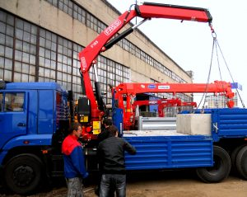
Критерии оценки:
"5" - за 5 правильно выполненных заданий
"4" - за 3-4 правильно выполненных задания
"3" - за 2 правильно выполненных задания
"2" - не выполнения критерия оценки "3"

Практическая работа №22
Тема: Основные правила подъема и перемещения грузов
Образовательная цель включает в себя набор тех навыков и умений, которые должны быть сформированы или закреплены в процессе занятия
Развивающая цель: включает в себя то, что должно посодействовать развитию логического мышления, способности критически оценивать и сопоставлять факты, события и явления и формировать собственное мнение об этом.
Методическое руководство:
1. Открыть учебник «Машинист крана автомобильного» В.П. Олейников
2. Тема «Основные правила подъема и перемещения грузов» .
3. Письменно ответить на контрольные вопросы на стр. 285 сдать тетрадь преподавателю на проверку
4.Подготовить конспект или сообщение используя картинку
Рекомендуемые информационные источники:
1. Учебник «Машинист крана автомобильного» В.П. Олейников
2. Рисунок
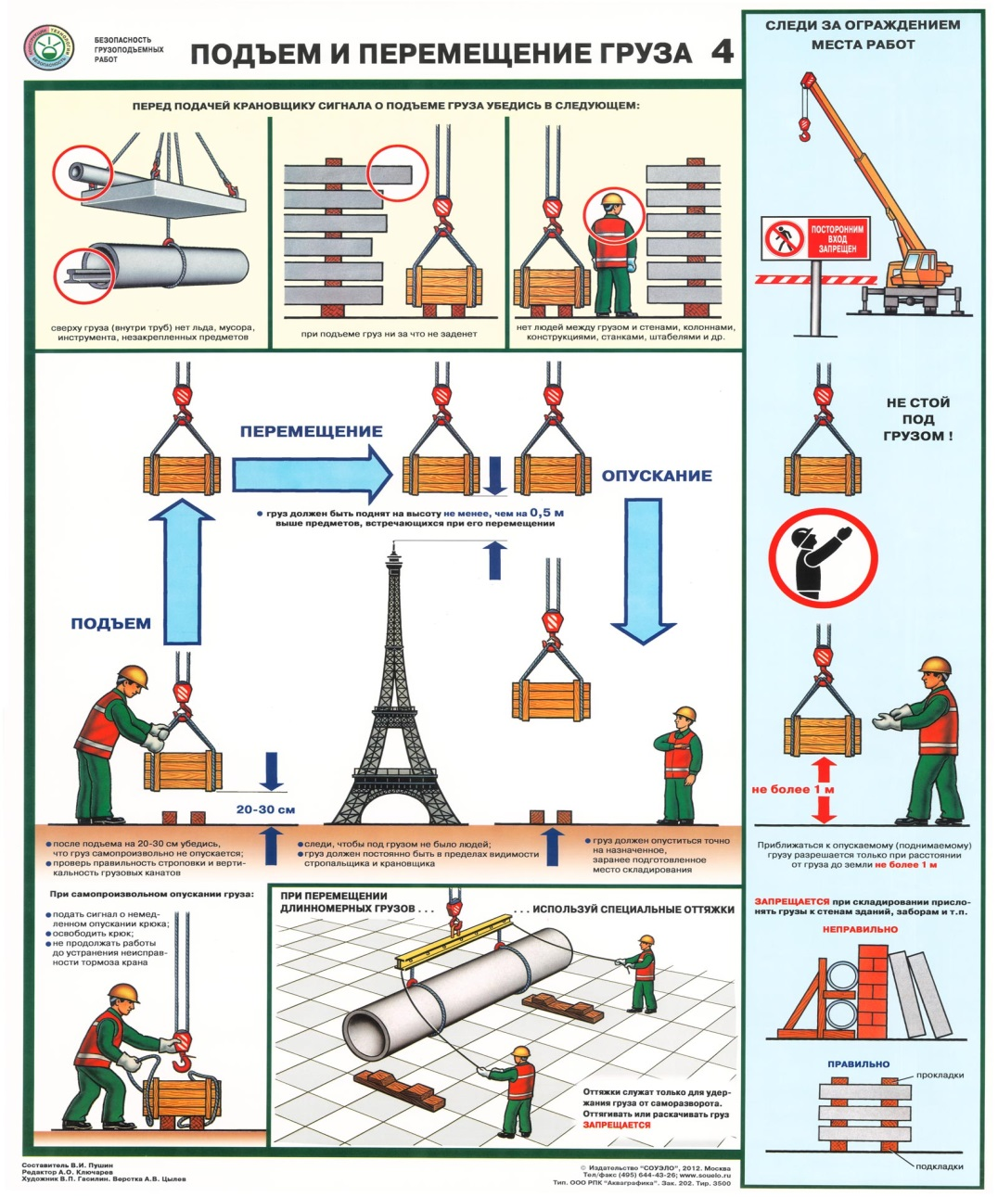
Критерии оценки:
"5" - за 5 правильно выполненных заданий
"4" - за 3-4 правильно выполненных задания
"3" - за 2 правильно выполненных задания
"2" - не выполнения критерия оценки "3"

Практическая работа №23
Тема: Подготовка к эксплуатации автомобильного крана.
Образовательная цель включает в себя набор тех навыков и умений, которые должны быть сформированы или закреплены в процессе занятия
Развивающая цель: включает в себя то, что должно посодействовать развитию логического мышления, способности критически оценивать и сопоставлять факты, события и явления и формировать собственное мнение об этом.
Методическое руководство:
1. Открыть учебник «Машинист крана автомобильного» В.П. Олейников
2. Тема «Подготовка к эксплуатации автомобильного крана.» .
3. Письменно ответить на контрольные вопросы на стр. 203 сдать тетрадь преподавателю на проверку
4.Подготовить конспект или сообщение используя картинку
Рекомендуемые информационные источники:
1. Учебник «Машинист крана автомобильного» В.П. Олейников
2. Рисунок
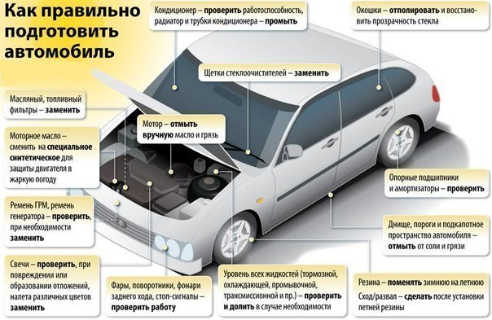
Критерии оценки:
"5" - за 5 правильно выполненных заданий
"4" - за 3-4 правильно выполненных задания
"3" - за 2 правильно выполненных задания
"2" - не выполнения критерия оценки "3"

Практическая работа №24
Тема: Ввод кранов в эксплуатацию и их техническое освидетельствование.
Образовательная цель включает в себя набор тех навыков и умений, которые должны быть сформированы или закреплены в процессе занятия
Развивающая цель: включает в себя то, что должно посодействовать развитию логического мышления, способности критически оценивать и сопоставлять факты, события и явления и формировать собственное мнение об этом.
Методическое руководство:
1. Открыть учебник «Машинист крана автомобильного» В.П. Олейников
2. Тема «Ввод кранов в эксплуатацию и их техническое освидетельствование».
3. Письменно ответить на контрольные вопросы на стр. 211 сдать тетрадь преподавателю на проверку
4.Подготовить конспект или сообщение используя картинку
Рекомендуемые информационные источники:
1. Учебник «Машинист крана автомобильного» В.П. Олейников
2. Рисунок
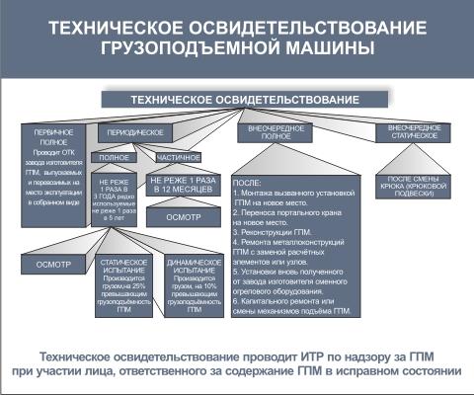
Критерии оценки:
"5" - за 5 правильно выполненных заданий
"4" - за 3-4 правильно выполненных задания
"3" - за 2 правильно выполненных задания
"2" - не выполнения критерия оценки "3"

Практическая работа №25
Тема: Подготовка автомобильного крана к зимнему периоду эксплуатации.
Образовательная цель включает в себя набор тех навыков и умений, которые должны быть сформированы или закреплены в процессе занятия
Развивающая цель: включает в себя то, что должно посодействовать развитию логического мышления, способности критически оценивать и сопоставлять факты, события и явления и формировать собственное мнение об этом.
Методическое руководство:
1. Открыть учебник «Машинист крана автомобильного» В.П. Олейников
2. Тема «Подготовка автомобильного крана к зимнему периоду эксплуатации» .
3. Письменно ответить на контрольные вопросы на стр. 211 сдать тетрадь преподавателю на проверку
4.Подготовить конспект или сообщение используя картинку
Рекомендуемые информационные источники:
1. Учебник «Машинист крана автомобильного» В.П. Олейников
2. Рисунок
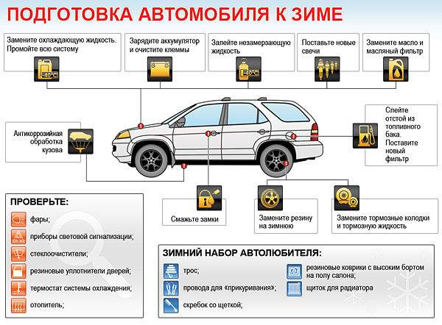
Критерии оценки:
"5" - за 5 правильно выполненных заданий
"4" - за 3-4 правильно выполненных задания
"3" - за 2 правильно выполненных задания
"2" - не выполнения критерия оценки "3"
"2" - не выполнения критерия оценки "3"

Практическая работа №26
Тема: Техническое обслуживание основных механизмов крана.
Образовательная цель включает в себя набор тех навыков и умений, которые должны быть сформированы или закреплены в процессе занятия
Развивающая цель: включает в себя то, что должно посодействовать развитию логического мышления, способности критически оценивать и сопоставлять факты, события и явления и формировать собственное мнение об этом.
Методическое руководство:
1. Открыть учебник «Машинист крана автомобильного» В.П. Олейников
2. Тема «Техническое обслуживание основных механизмов крана» .
3. Письменно ответить на контрольные вопросы на стр. 258 сдать тетрадь преподавателю на проверку
4.Подготовить конспект или сообщение используя картинку
Рекомендуемые информационные источники:
1. Учебник «Машинист крана автомобильного» В.П. Олейников
2. Рисунок
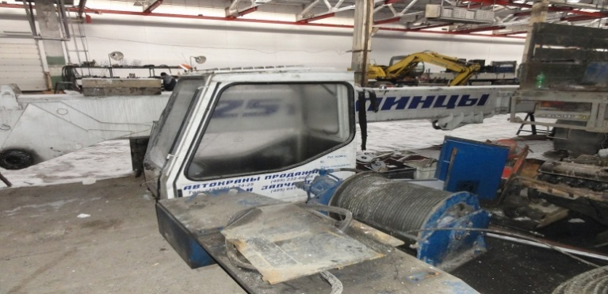
Критерии оценки:
"5" - за 5 правильно выполненных заданий
"4" - за 3-4 правильно выполненных задания
"3" - за 2 правильно выполненных задания
"2" - не выполнения критерия оценки "3"

Практическая работа №27
Тема: Основные понятия и положения технического обслуживания.
Образовательная цель включает в себя набор тех навыков и умений, которые должны быть сформированы или закреплены в процессе занятия
Развивающая цель: включает в себя то, что должно посодействовать развитию логического мышления, способности критически оценивать и сопоставлять факты, события и явления и формировать собственное мнение об этом.
Методическое руководство:
1. Открыть учебник «Машинист крана автомобильного» В.П. Олейников
2. Тема «Основные понятия и положения технического обслуживания» .
3. Письменно ответить на контрольные вопросы на стр. 240 сдать тетрадь преподавателю на проверку
4.Подготовить конспект или сообщение используя картинку
Рекомендуемые информационные источники:
1. Учебник «Машинист крана автомобильного» В.П. Олейников
2. Рисунок
Критерии оценки:
"5" - за 5 правильно выполненных заданий
"4" - за 3-4 правильно выполненных задания
"3" - за 2 правильно выполненных задания
"2" - не выполнения критерия оценки "3"
Практическая работа №28
Тема: Проверка редукторов грузоподъемных механизмов.
Образовательная цель включает в себя набор тех навыков и умений, которые должны быть сформированы или закреплены в процессе занятия
Развивающая цель: включает в себя то, что должно посодействовать развитию логического мышления, способности критически оценивать и сопоставлять факты, события и явления и формировать собственное мнение об этом.
Методическое руководство:
1. Открыть учебник «Машинист крана автомобильного» В.П. Олейников
2. Тема «Проверка редукторов грузоподъемных механизмов» .
3. Письменно ответить на контрольные вопросы на стр. 258 сдать тетрадь преподавателю на проверку
4.Подготовить конспект или сообщение используя картинку
Рекомендуемые информационные источники:
1. Учебник «Машинист крана автомобильного» В.П. Олейников
2. Рисунок
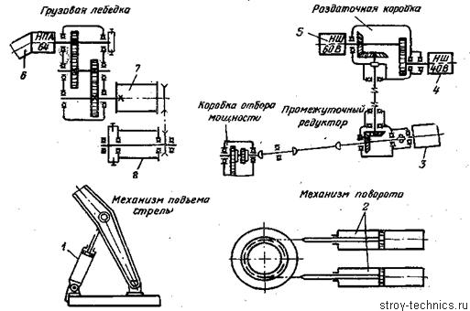
Критерии оценки:
"5" - за 5 правильно выполненных заданий
"4" - за 3-4 правильно выполненных задания
"3" - за 2 правильно выполненных задания
"2" - не выполнения критерия оценки "3"
"2" - не выполнения критерия оценки "3"

Практическая работа №29
Тема: Проверить исправность ограничителя нагрузки крана ОНК-140.
Образовательная цель включает в себя набор тех навыков и умений, которые должны быть сформированы или закреплены в процессе занятия
Развивающая цель: включает в себя то, что должно посодействовать развитию логического мышления, способности критически оценивать и сопоставлять факты, события и явления и формировать собственное мнение об этом.
Методическое руководство:
1. Открыть учебник «Машинист крана автомобильного» В.П. Олейников
2. Тема «Проверить исправность ограничителя нагрузки крана ОНК-140» .
3. Письменно ответить на контрольные вопросы на стр. 124 сдать тетрадь преподавателю на проверку
4.Подготовить конспект или сообщение используя картинку
Рекомендуемые информационные источники:
1. Учебник «Машинист крана автомобильного» В.П. Олейников
2. Рисунок
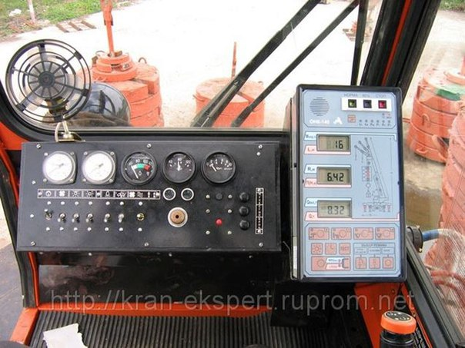
Критерии оценки:
"5" - за 5 правильно выполненных заданий
"4" - за 3-4 правильно выполненных задания
"3" - за 2 правильно выполненных задания
"2" - не выполнения критерия оценки "3"
Практическая работа №30
Тема: Диагностирование автомобильных кранов.
Образовательная цель включает в себя набор тех навыков и умений, которые должны быть сформированы или закреплены в процессе занятия
Развивающая цель: включает в себя то, что должно посодействовать развитию логического мышления, способности критически оценивать и сопоставлять факты, события и явления и формировать собственное мнение об этом.
Методическое руководство:
1. Открыть учебник «Машинист крана автомобильного» В.П. Олейников
2. Тема «Диагностирование автомобильных кранов» .
3. Письменно ответить на контрольные вопросы на стр. 194 сдать тетрадь преподавателю на проверку
4.Подготовить конспект или сообщение используя картинку
Рекомендуемые информационные источники:
1. Учебник «Машинист крана автомобильного» В.П. Олейников
2. Рисунок
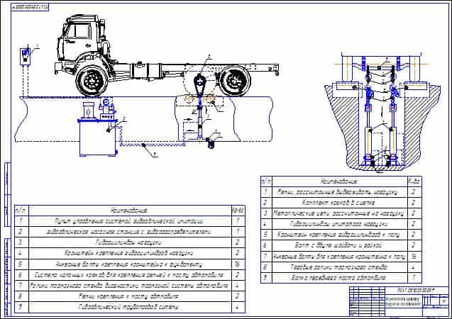
Критерии оценки:
"5" - за 5 правильно выполненных заданий
"4" - за 3-4 правильно выполненных задания
"3" - за 2 правильно выполненных задания
"2" - не выполнения критерия оценки "3"

Практическая работа №31
Тема: Технология технического обслуживание автомобильного крана, очистка и мойка.
Образовательная цель включает в себя набор тех навыков и умений, которые должны быть сформированы или закреплены в процессе занятия
Развивающая цель: включает в себя то, что должно посодействовать развитию логического мышления, способности критически оценивать и сопоставлять факты, события и явления и формировать собственное мнение об этом.
Методическое руководство:
1. Открыть учебник «Машинист крана автомобильного» В.П. Олейников
2. Тема «Технология технического обслуживание автомобильного крана, очистка и мойка» .
3. Письменно ответить на контрольные вопросы на стр. 240 сдать тетрадь преподавателю на проверку
4.Подготовить конспект или сообщение используя картинку
Рекомендуемые информационные источники:
1. Учебник «Машинист крана автомобильного» В.П. Олейников
2. Рисунок
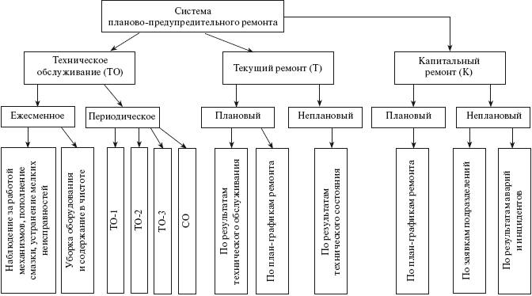
Критерии оценки:
"5" - за 5 правильно выполненных заданий
"4" - за 3-4 правильно выполненных задания
"3" - за 2 правильно выполненных задания
"2" - не выполнения критерия оценки "3

Практическая работа №32
Тема: Смазывание и заправка автомобильного крана.
Образовательная цель включает в себя набор тех навыков и умений, которые должны быть сформированы или закреплены в процессе занятия
Развивающая цель: включает в себя то, что должно посодействовать развитию логического мышления, способности критически оценивать и сопоставлять факты, события и явления и формировать собственное мнение об этом.
Методическое руководство:
1. Открыть учебник «Машинист крана автомобильного» В.П. Олейников
2. Тема «Смазывание и заправка автомобильного крана».
3. Письменно ответить на контрольные вопросы на стр. 240 сдать тетрадь преподавателю на проверку
4.Подготовить конспект или сообщение используя картинку
Рекомендуемые информационные источники:
1. Учебник «Машинист крана автомобильного» В.П. Олейников
2. Рисунок
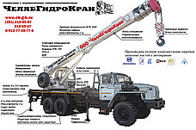
Критерии оценки:
"5" - за 5 правильно выполненных заданий
"4" - за 3-4 правильно выполненных задания
"3" - за 2 правильно выполненных задания
"2" - не выполнения критерия оценки "3"

Практическая работа №33
Тема: Степень затяжки резьбовых соединений.
Образовательная цель включает в себя набор тех навыков и умений, которые должны быть сформированы или закреплены в процессе занятия
Развивающая цель: включает в себя то, что должно посодействовать развитию логического мышления, способности критически оценивать и сопоставлять факты, события и явления и формировать собственное мнение об этом.
Методическое руководство:
1. Открыть учебник «Машинист крана автомобильного» В.П. Олейников
2. Тема: «Степень затяжки резьбовых соединений».
3. Письменно ответить на контрольные вопросы на стр. 250 сдать тетрадь преподавателю на проверку
4.Подготовить конспект или сообщение используя картинку
Рекомендуемые информационные источники:
1. Учебник «Машинист крана автомобильного» В.П. Олейников
2. Рисунок
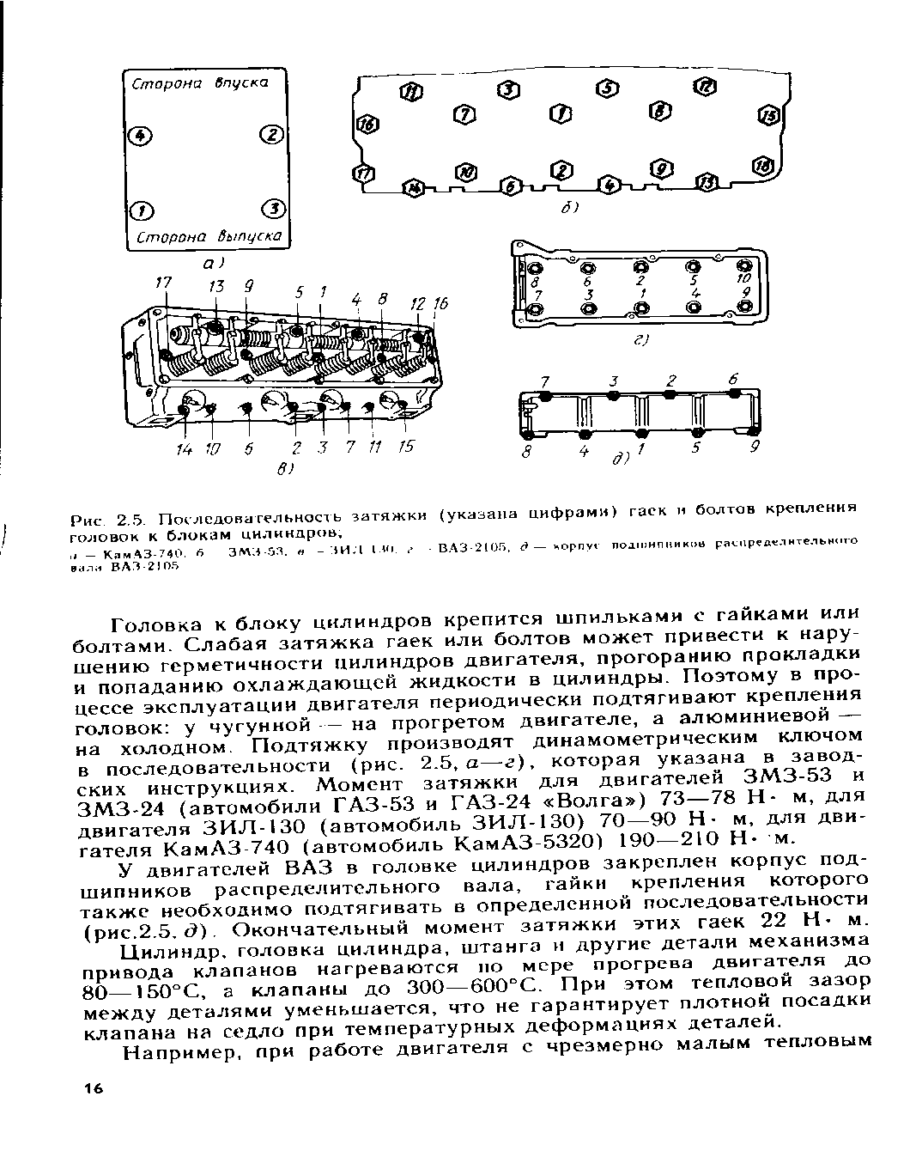
Критерии оценки:
"5" - за 5 правильно выполненных заданий
"4" - за 3-4 правильно выполненных задания
"3" - за 2 правильно выполненных задания
"2" - не выполнения критерия оценки "3"

Практическая работа №34
Тема: Контрольно регулировочные работы.
Образовательная цель включает в себя набор тех навыков и умений, которые должны быть сформированы или закреплены в процессе занятия
Развивающая цель: включает в себя то, что должно посодействовать развитию логического мышления, способности критически оценивать и сопоставлять факты, события и явления и формировать собственное мнение об этом.
Методическое руководство:
1. Открыть учебник «Устройство и эксплуатация грузоподъемных 1. Открыть учебник «Машинист крана автомобильного» В.П. Олейников
2. Тема «Приборы и устройства безопасности» .
3. Письменно ответить на контрольные вопросы на стр. 194 сдать тетрадь преподавателю на проверку
4.Подготовить конспект или сообщение используя картинку
Рекомендуемые информационные источники:
1. Учебник «Машинист крана автомобильного» В.П. Олейников
2. Рисунок
Критерии оценки:
"5" - за 5 правильно выполненных заданий
"4" - за 3-4 правильно выполненных задания
"3" - за 2 правильно выполненных задания
"2" - не выполнения критерия оценки "3"

Практическая работа №35
Тема: Грузоподъемные устройства и приспособления.
Образовательная цель включает в себя набор тех навыков и умений, которые должны быть сформированы или закреплены в процессе занятия
Развивающая цель: включает в себя то, что должно посодействовать развитию логического мышления, способности критически оценивать и сопоставлять факты, события и явления и формировать собственное мнение об этом.
Методическое руководство:
1. Открыть учебник «Машинист крана автомобильного» В.П. Олейников
2. Тема «Грузоподъемные устройства и приспособления» .
3. Письменно ответить на контрольные вопросы на стр. 194 сдать тетрадь преподавателю на проверку
4.Подготовить конспект или сообщение используя картинку
Рекомендуемые информационные источники:
1. Учебник «Машинист крана автомобильного» В.П. Олейников
2. Рисунок
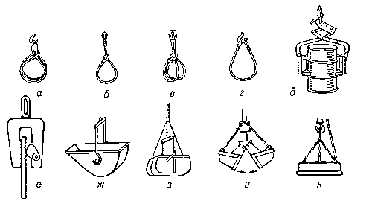
Критерии оценки:
"5" - за 5 правильно выполненных заданий
"4" - за 3-4 правильно выполненных задания
"3" - за 2 правильно выполненных задания
"2" - не выполнения критерия оценки "3"
Практическая работа №36
Тема: Техническое обслуживание тормозов
Образовательная цель включает в себя набор тех навыков и умений, которые должны быть сформированы или закреплены в процессе занятия
Развивающая цель: включает в себя то, что должно посодействовать развитию логического мышления, способности критически оценивать и сопоставлять факты, события и явления и формировать собственное мнение об этом.
1. Открыть учебник «Машинист крана автомобильного» В.П. Олейников
2. Тема «Техническое обслуживание тормозов».
3. Письменно ответить на контрольные вопросы на стр. 258 сдать тетрадь преподавателю на проверку
4.Подготовить конспект или сообщение используя картинку
Рекомендуемые информационные источники:
1. Учебник «Машинист крана автомобильного» В.П. Олейников
2. Рисунок
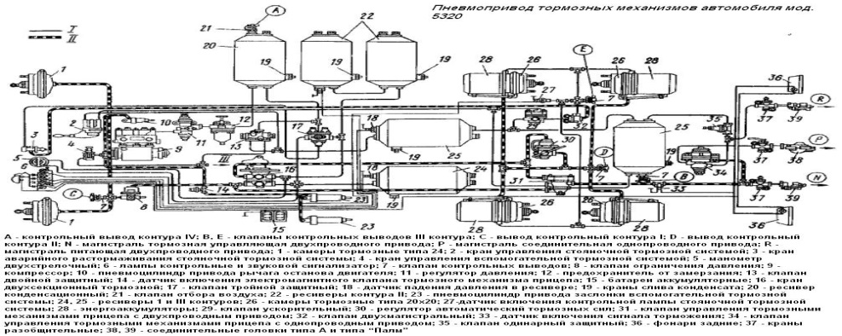
Критерии оценки:
"5" - за 5 правильно выполненных заданий
"4" - за 3-4 правильно выполненных задания
"3" - за 2 правильно выполненных задания
"2" - не выполнения критерия оценки "3"

Практическая работа №37
Тема: Техническое обслуживание систем управления и электрооборудования.
Образовательная цель включает в себя набор тех навыков и умений, которые должны быть сформированы или закреплены в процессе занятия
Развивающая цель: включает в себя то, что должно посодействовать развитию логического мышления, способности критически оценивать и сопоставлять факты, события и явления и формировать собственное мнение об этом.
Методическое руководство:
1. Открыть учебник «Машинист крана автомобильного» В.П. Олейников
2. Тема «Техническое обслуживание систем управления и электрооборудования»
3. Письменно ответить на контрольные вопросы на стр258 сдать тетрадь преподавателю на проверку
4.Подготовить конспект или сообщение используя картинку
Рекомендуемые информационные источники:
1. Учебник «Машинист крана автомобильного» В.П. Олейников
2. Рисунок
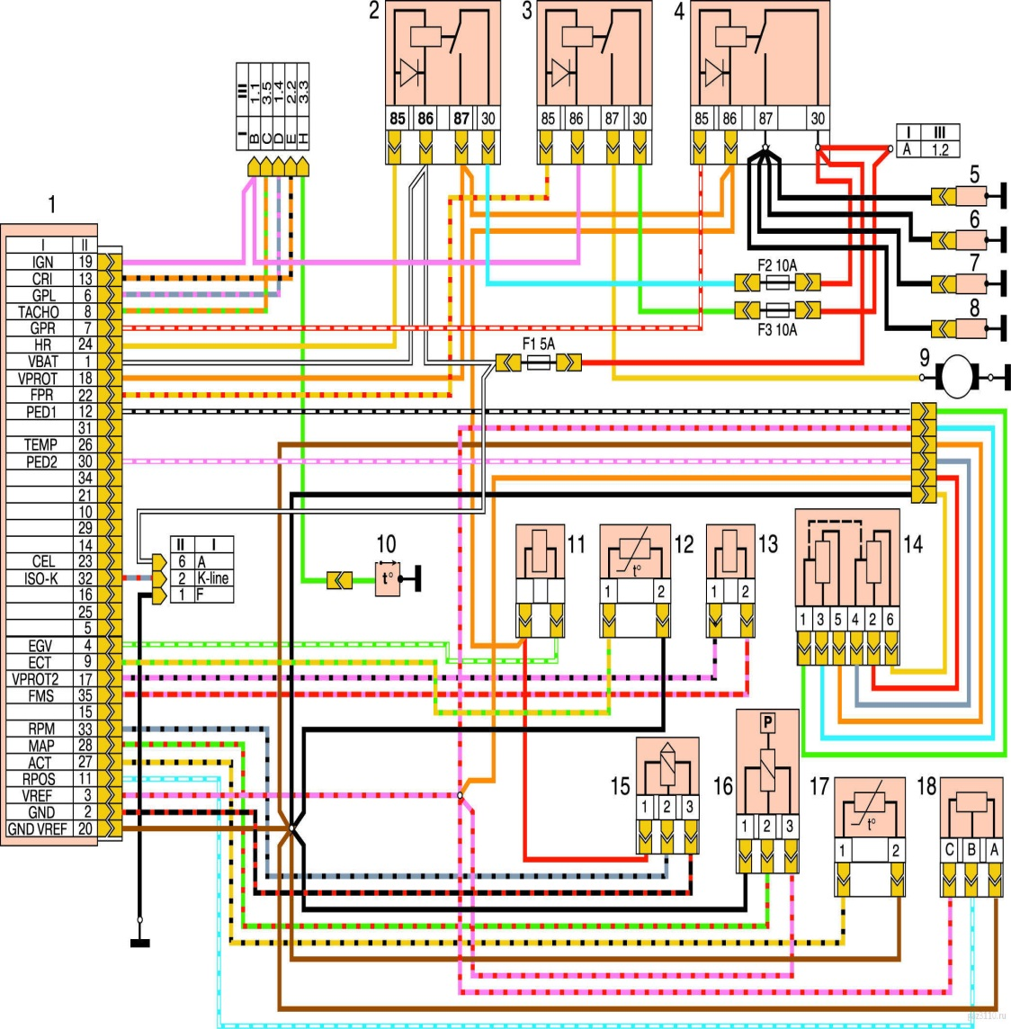
Критерии оценки:
"5" - за 5 правильно выполненных заданий
"4" - за 3-4 правильно выполненных задания
"3" - за 2 правильно выполненных задания
"2" - не выполнения критерия оценки "3"

Практическая работа №38
Тема: Производственные инструкции.
Образовательная цель включает в себя набор тех навыков и умений, которые должны быть сформированы или закреплены в процессе занятия
Развивающая цель: включает в себя то, что должно посодействовать развитию логического мышления, способности критически оценивать и сопоставлять факты, события и явления и формировать собственное мнение об этом.
Методическое руководство:
1. Открыть учебник «Машинист крана автомобильного» В.П. Олейников
2. Тема «Производственные инструкции» .
3. Письменно ответить на контрольные вопросы на стр. 276 сдать тетрадь преподавателю на проверку
4.Подготовить конспект или сообщение используя картинку
Рекомендуемые информационные источники:
1. Учебник «Машинист крана автомобильного» В.П. Олейников
2. Рисунок
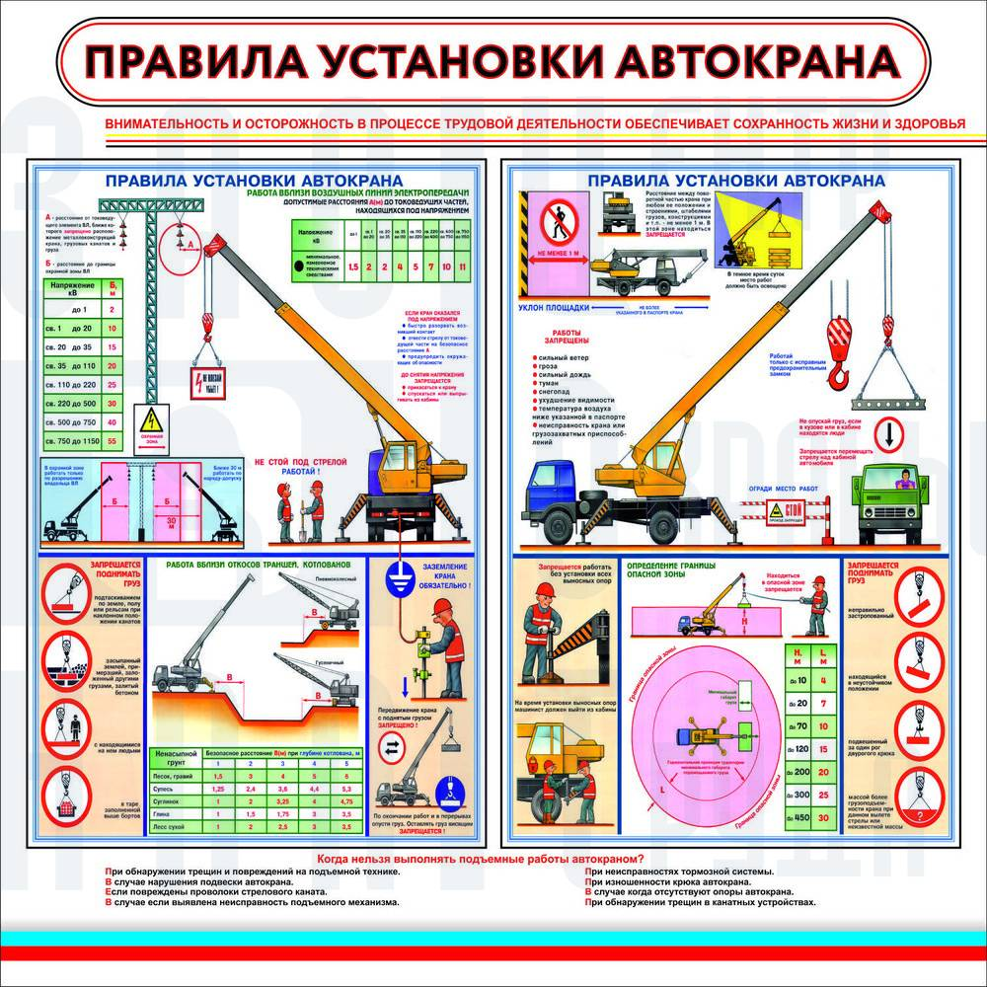
Критерии оценки:
"5" - за 5 правильно выполненных заданий
"4" - за 3-4 правильно выполненных задания
"3" - за 2 правильно выполненных задания
"2" - не выполнения критерия оценки "3"

Практическая работа №39
Тема: Техническое обслуживание устройств безопасности.
Образовательная цель включает в себя набор тех навыков и умений, которые должны быть сформированы или закреплены в процессе занятия
Развивающая цель: включает в себя то, что должно посодействовать развитию логического мышления, способности критически оценивать и сопоставлять факты, события и явления и формировать собственное мнение об этом.
Методическое руководство:
1. Открыть учебник «Машинист крана автомобильного» В.П. Олейников
2. Тема «Техническое обслуживание устройств безопасности» .
3. Письменно ответить на контрольные вопросы на стр. 258 сдать тетрадь преподавателю на проверку
4.Подготовить конспект или сообщение используя картинку
Рекомендуемые информационные источники:
1. Учебник «Машинист крана автомобильного» В.П. Олейников
2. Рисунок
Критерии оценки:
"5" - за 5 правильно выполненных заданий
"4" - за 3-4 правильно выполненных задания
"3" - за 2 правильно выполненных задания
"2" - не выполнения критерия оценки "3"

Практическая работа
Тема: Выполнение последовательного включения аппаратов управления.
Образовательная цель включает в себя набор тех навыков и умений, которые должны быть сформированы или закреплены в процессе занятия
Развивающая цель: включает в себя то, что должно посодействовать развитию логического мышления, способности критически оценивать и сопоставлять факты, события и явления и формировать собственное мнение об этом.
Методическое руководство:
1. Открыть учебник «Машинист крана автомобильного» В.П. Олейников
2. Тема «Выполнение последовательного включения аппаратов управления»
3. Письменно ответить на контрольные вопросы на стр. 258
4.Подготовить конспект или сообщение используя картинку
Рекомендуемые информационные источники:
1. Учебник «Машинист крана автомобильного» В.П. Олейников
2. Рисунок
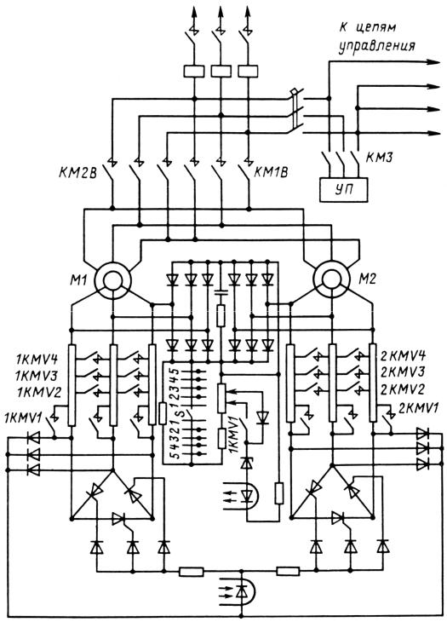
Критерии оценки:
"5" - за 5 правильно выполненных заданий
"4" - за 3-4 правильно выполненных задания
"3" - за 2 правильно выполненных задания
"2" - не выполнения критерия оценки "3"
Практическая работа
Тема: Техническое обслуживание гидрооборудования
Образовательная цель включает в себя набор тех навыков и умений, которые должны быть сформированы или закреплены в процессе занятия
Развивающая цель: включает в себя то, что должно посодействовать развитию логического мышления, способности критически оценивать и сопоставлять факты, события и явления и формировать собственное мнение об этом.
Методическое руководство:
1. Открыть учебник «Машинист крана автомобильного» В.П. Олейников
2. Тема «Техническое обслуживание гидрооборудования» .
3. Письменно ответить на контрольные вопросы на стр. 258 сдать тетрадь преподавателю на проверку
4.Подготовить конспект или сообщение используя картинку
Рекомендуемые информационные источники:
1. Учебник «Машинист крана автомобильного» В.П. Олейников
2. Рисунок
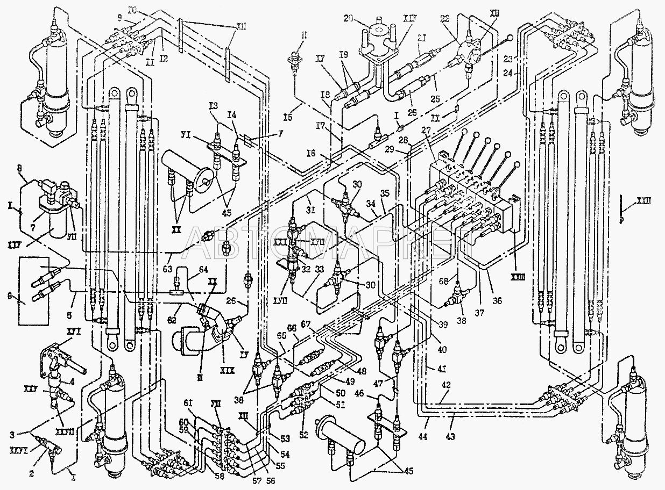
используя картинку, перечислить все грузоподъемные краны.
Критерии оценки:
"5" - за 5 правильно выполненных заданий
"4" - за 3-4 правильно выполненных задания
"3" - за 2 правильно выполненных задания
"2" - не выполнения критерия оценки "3"

Практическая работа
Тема: Расчет стропов.
Образовательная цель включает в себя набор тех навыков и умений, которые должны быть сформированы или закреплены в процессе занятия
Развивающая цель: включает в себя то, что должно посодействовать развитию логического мышления, способности критически оценивать и сопоставлять факты, события и явления и формировать собственное мнение об этом.
Методическое руководство:
1. Открыть учебник «Машинист крана автомобильного» В.П. Олейников
2. Тема «Расчет стропов» .
3. Письменно ответить на контрольные вопросы на стр. 142 сдать тетрадь преподавателю на проверку
4.Подготовить конспект или сообщение используя картинку
Рекомендуемые информационные источники:
1. Учебник «Машинист крана автомобильного» В.П. Олейников
2. Рисунок
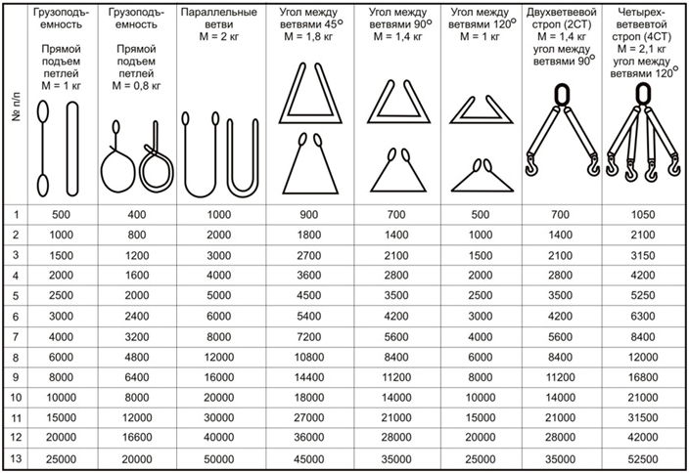
Критерии оценки:
"5" - за 5 правильно выполненных заданий
"4" - за 3-4 правильно выполненных задания
"3" - за 2 правильно выполненных задания
"2" - не выполнения критерия оценки "3"

Практическая работа
Тема: Техническое обслуживание стрелового оборудования и канатов.
Образовательная цель включает в себя набор тех навыков и умений, которые должны быть сформированы или закреплены в процессе занятия
Развивающая цель: включает в себя то, что должно посодействовать развитию логического мышления, способности критически оценивать и сопоставлять факты, события и явления и формировать собственное мнение об этом.
Методическое руководство:
1. Открыть учебник «Машинист крана автомобильного» В.П. Олейников
2. Тема «Техническое обслуживание стрелового оборудования и канатов».
3. Письменно ответить на контрольные вопросы на стр. 142 сдать тетрадь преподавателю на проверку
4.Подготовить конспект или сообщение используя картинку
Рекомендуемые информационные источники:
1. Учебник «Машинист крана автомобильного» В.П. Олейников
2. Рисунок
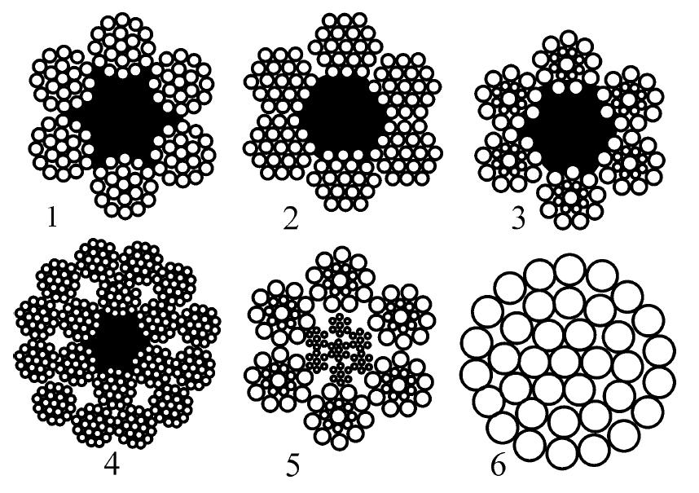
Критерии оценки:
"5" - за 5 правильно выполненных заданий
"4" - за 3-4 правильно выполненных задания
"3" - за 2 правильно выполненных задания
"2" - не выполнения критерия оценки "3"

Практическая работа
Тема: Подбор съемных грузозахватных устройств, для перевозки различных видов грузов.
Образовательная цель включает в себя набор тех навыков и умений, которые должны быть сформированы или закреплены в процессе занятия
Развивающая цель: включает в себя то, что должно посодействовать развитию логического мышления, способности критически оценивать и сопоставлять факты, события и явления и формировать собственное мнение об этом.
Методическое руководство:
1. Открыть учебник «Машинист крана автомобильного» В.П. Олейников
2. Тема «Подбор съемных грузозахватных устройств, для перевозки различных видов грузов».
3. Письменно ответить на контрольные вопросы на стр. 286 сдать тетрадь преподавателю на проверку
4.Подготовить конспект или сообщение используя картинку
Рекомендуемые информационные источники:
1. Учебник «Машинист крана автомобильного» В.П. Олейников
2. Рисунок
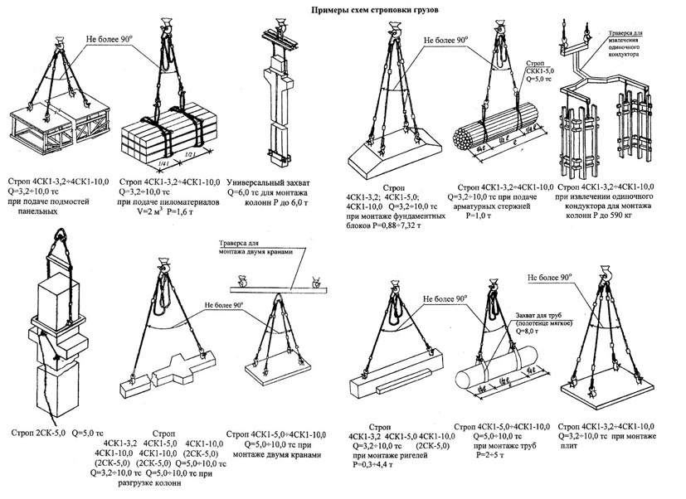
Критерии оценки:
"5" - за 5 правильно выполненных заданий
"4" - за 3-4 правильно выполненных задания
"3" - за 2 правильно выполненных задания
"2" - не выполнения критерия оценки "3"

Практическая работа
Тема: Техническое обслуживание при полном отказе привода автомобильного крана.
Образовательная цель включает в себя набор тех навыков и умений, которые должны быть сформированы или закреплены в процессе занятия
Развивающая цель: включает в себя то, что должно посодействовать развитию логического мышления, способности критически оценивать и сопоставлять факты, события и явления и формировать собственное мнение об этом.
Методическое руководство:
1. Открыть учебник «Машинист крана автомобильного» В.П. Олейников
2. Тема «Техническое обслуживание при полном отказе привода автомобильного крана».
3. Письменно ответить на контрольные вопросы на стр. 256 сдать тетрадь преподавателю на проверку
4.Подготовить конспект или сообщение используя картинку
Рекомендуемые информационные источники:
1. Учебник «Машинист крана автомобильного» В.П. Олейников
2. Рисунок
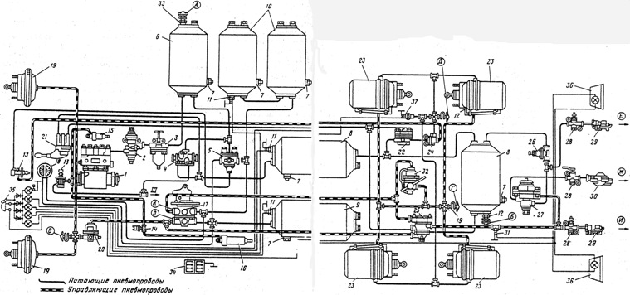
Критерии оценки:
"5" - за 5 правильно выполненных заданий
"4" - за 3-4 правильно выполненных задания
"3" - за 2 правильно выполненных задания
"2" - не выполнения критерия оценки "3"

Практическая работа
Тема: Техническое обслуживание при выходе из строя двигателя шасси или гидропривода крана.
Образовательная цель включает в себя набор тех навыков и умений, которые должны быть сформированы или закреплены в процессе занятия
Развивающая цель: включает в себя то, что должно посодействовать развитию логического мышления, способности критически оценивать и сопоставлять факты, события и явления и формировать собственное мнение об этом.
Методическое руководство:
1. Открыть учебник «Машинист крана автомобильного» В.П. Олейников
2. Тема «Техническое обслуживание при выходе из строя двигателя шасси или гидропривода крана».
3. Письменно ответить на контрольные вопросы на стр. 258 сдать тетрадь преподавателю на проверку
4.Подготовить конспект или сообщение используя картинку
Рекомендуемые информационные источники:
1. Учебник «Машинист крана автомобильного» В.П. Олейников
2. Рисунок
Критерии оценки:
"5" - за 5 правильно выполненных заданий
"4" - за 3-4 правильно выполненных задания
"3" - за 2 правильно выполненных задания
"2" - не выполнения критерия оценки "3"

Практическая работа проводится в виде письменного ответа на поставленный вопрос.
.

Критерии оценки
5(отлично)- тема изложена полностью, без каких либо недочётов
4(хорошо)-тема раскрыта полностью, но присутствуют какие либо недочёты
3(удовлетворительно)- тема раскрыта частично
2(неудовлетворительно)- тема не раскрыта

Самостоятельная работа проводится в виде письменного ответа на поставленный вопрос.

Критерии оценки
5(отлично)- тема изложена полностью, без каких либо недочётов
4(хорошо)-тема раскрыта полностью, но присутствуют какие либо недочёты
3(удовлетворительно)- тема раскрыта частично
2(неудовлетворительно)- тема не раскрыта

Промежуточная аттестация по МДК 01.01 и темам предусматривает экзамен.
ЗАДАНИЯ ДЛЯ ОБУЧАЮЩЕГОСЯ:
Вариант №1
- Эксплуатация автомобильных дорог, ее основные цели и задачи.
- Комплекс ВАДС и его основные подсистемы.
Вариант №2
1.Определение термина автомобильная дорога. Основные составляющие части современной автомобильной дороги.
2.Нормативные нагрузки и габариты. Интенсивность движения.
3.Классификация автомобильных дорог.
Вариант №3
1.Общие сведения и классификация органических вяжущих материалов.
2. Классификация асфальтобетонных смесей.
Вариант №4
1.Физико-механические свойства асфальтобетонных смесей.
2.Неорганические вяжущие материалы, их классификация и область применения в дорожном строительстве.
Вариант №5
- Дорожный бетон, его классификация, марки и технические требования.
- Основы организации дорожного строительства. Надежность функционирования строительного потока.

Вариант №6
1.Влияние расположения района строительства на технологию возведения земляного полотна.Дорожно-климатический график.
2.Классификация, назначение и размещение призводственных предприятий.

Вариант №7
1.Асфальтобетонные заводы (АБЗ)
2. Устройство оснований и покрытий из каменных материалов, обработанных вяжущими.
3. Состав работ по организации производства работ по устройству асфальтобетонного покрытия.Задачи, выполняемые при транспртировке горячей асфальтобетонной смеси.
Вариант №8
1.Неорганические вяжущиематериалы, их классифическая и область применения в дорожном строительстве.
2.Дорожный бетон, егоклассификация, марки и технические требования.
Вариант №9
- Грунты.Основные сведения о грунтах. Классификация грунтов, используемых в дорожном строительстве.
- Природные каменные материалы, их разновиднось. Классификация горных пород.
Вариант №10
1.Комплекс ВАДС и его основные подсистемы.
2.Определеие термина автомобильная дорога. Основные составляющие части современной автомобильной дороги.
Типовые задания для оценкиосвоения МДК 01.02 (дифференцированный зачет)
1.Действия водителя при выполнении обгона, объезда, опережения и при встречном разъезде, соблюдении интервала и дистанции.
2.Организация учета интенсивности движения и состава транспортных средств на автомобильных дорогах.
3.Скорость движения транспортных средств в населенных пунктах, вне населенных пунктов, выбор скорости движения.
4.Содержание полосы отвода, земляного полотна, водоотводных и дренажных состем.
5. Расположение транспортных средств на проезжей части. Количество полосдвижения, по дорогам с реверсивной полосой.
6. Машины, механизмы и инструменты, применяемые при производстве работ по содержанию дорог.
7.Действия водителя перед началом движения при выполнении маневров, перед остановкой, подача сигналов указателями поворота (рукой) места, где запрещен разворот.
8. Требования к состоянию автомобильных дорог в зимний период.
9. Характеристика дорожной разметки.нанесение разметки на проезжей части дорог, цвет дорожной разметки, применение вертикальной разметки.
10.Снегощатитные насаждения и искусственные снегозащитные устройства, их назначение.
11. Установка информационных знаков и знаков сервиса, действие знаков.

12.Патрульная снегоочистка, условия ее применения.
13. Установка знаков особого предписания. Действие знаков. Значение знаков.
14. Борьба с зимней скользостью на дорогах. Виды скользости и способы ее устранения.
15.Установка предписывающих знаков. Запрещающие знаки. Назначение.Общий признак запрещения.
16. Химический способ борьбы с зимней скользостью.Борьба с наледями на дорогах.
17.Установка знаков приоритета, действие знаков приоритета. Установка и действие знаков.
18.Назначение озеленения автомобильных дорог. Снегощащитные назначения и их виды.
19.Значение дорожных знаков в общей системе организации дорожного движения. Классификация дорожных знаков.
20.Типовые схемы снегозащитных насаждений, подбор древесных и кустарниковых пород для снегозащитных насаждений.
21.Сигналы регулировщика, принцип приоритетности регулирования дорожного движения.

Пример(заданий)
Вариан №1
1.Эксплуатация автомобильных дорог, ее основные цели и задачи.
2.Состояние дорог и безопасность движения в России.
Вариан №2

1.Комплекс ВАДС и его основные компоненты.
2 .Пропускная способность и уровень загруженности дорог движением.
Вариан №3
1.Деформации и разрушения земляного полотна и водоотвода.

Вариан №4
1.Деформации и разрушения нежестких дорожных одежд.
2. Деформации и разрушения жестких дорожных одежд.
Вариан №5
1.Классификация работ по содержанию автомобильных дорог .
2. Содержание дорог в весенний период года.
Вариан №6
1.Озеленение автомобильных дорог.
2. Содержание дорог в зимний период.
Вариан №7
- Борьба с зимней скользостью.
- 2. Содержание полосы отвода, земляного полотна, водоотводных и дренажных систем.

Вариан №8
1.Технология и механизация работ по ремонту цементобетонного покрытия.
2.Уширение и усиление дорожной одежды.

Вариан №9
1.Ремонт элементов обустройств дорог.
2. Контроль качества выполненных работ при устройстве поверхностной обработки.
Вариан №10
- Работы подлежащие приемке. Комиссия, осуществляющая приемку работ.
- 2.Оценка уровня содержания автомобильных дорог по показателю качества.

Вариан №11
1.Оценка качества ремонта автомобильных дорог по показателю качества.
2.Оценка качества эксплуатационного содержания и ремонта по коэффициентам – показателям их эксплуатационного состояния.

Критерий оценивания выполненного задания
Шкала оценивания | Критерии оценивания
«отлично» | Обучающийся правильно ответил на теоретические и практические вопрсы. Показал отличные умения и владения навыками применения полученных знаний и умений при выполнении упражнений, иных заданий.Ответил на все дополнительные вопросы.
«хорошо» | Обучающийся с небольшими неточностями ответил на теоретические вопросы, показал хорошие знания в рамках учебного материала. Выполнил с небольшими неточностями практические задания. Показал хорошие умения и владения навыками применения полученных знаний и умений при овладении учебного материала . Ответил на болььшинство дополнительных вопросов
«удовлетворительно» | Обучающийсяс существенными неточностями ответил на теоретические вопрсы . Показал удовлетворительные знания в рамках учебного материала.С существенными неточностями выполнил практические задания. Показал удовлетворительные умения и владения навыками применения полученных знаний и умений пр овладенииучебного материала. Допустил много неточностей при ответе на дополнительные вопросы.
«неудовлетворительно» | Обучающийся при ответе на теоретические вопросы при выполнении практических заданий продемонстрировал недостаточный уровень знаний и умений при решении задач в рамках учебного материала. При ответах на дополнительные вопросы былодопущено множество неправильных ответов.  ,

- ЛИТЕРАТУРА

Для реализации программы библиотечный фонд образовательной организации имеет печатные и электронные образовательные и информационные ресурсы, для использования в образовательном процессе.
1. Каменев с.н. строительство автомобильных дорог и аэродромов. Учебное пособие для средних специальных учебных заведений. Ин-фолио, 2010.
2. Карпов, Б.Н. Основы строительства, ремонта и содержания автомобильных дорог : учебник для студ. учреждений сред. проф. образования / Б.Н. Карпов.  М.: Издательский центр «Академия», 2012.  208 с.;
3. Шестопалов, К.К. Подъемно-транспортные, строительные и дорожные машины и оборудование: учеб. пособие. СПО-М.: Мастерство, 2016. – 320 с.
4. Волков, Д.П. Строительные машины и средства малой механизации»: учебник для среднего проф. образования / Д.П. Волков.  М.: Издательский центр «Академия», 2002.  480 с.;

